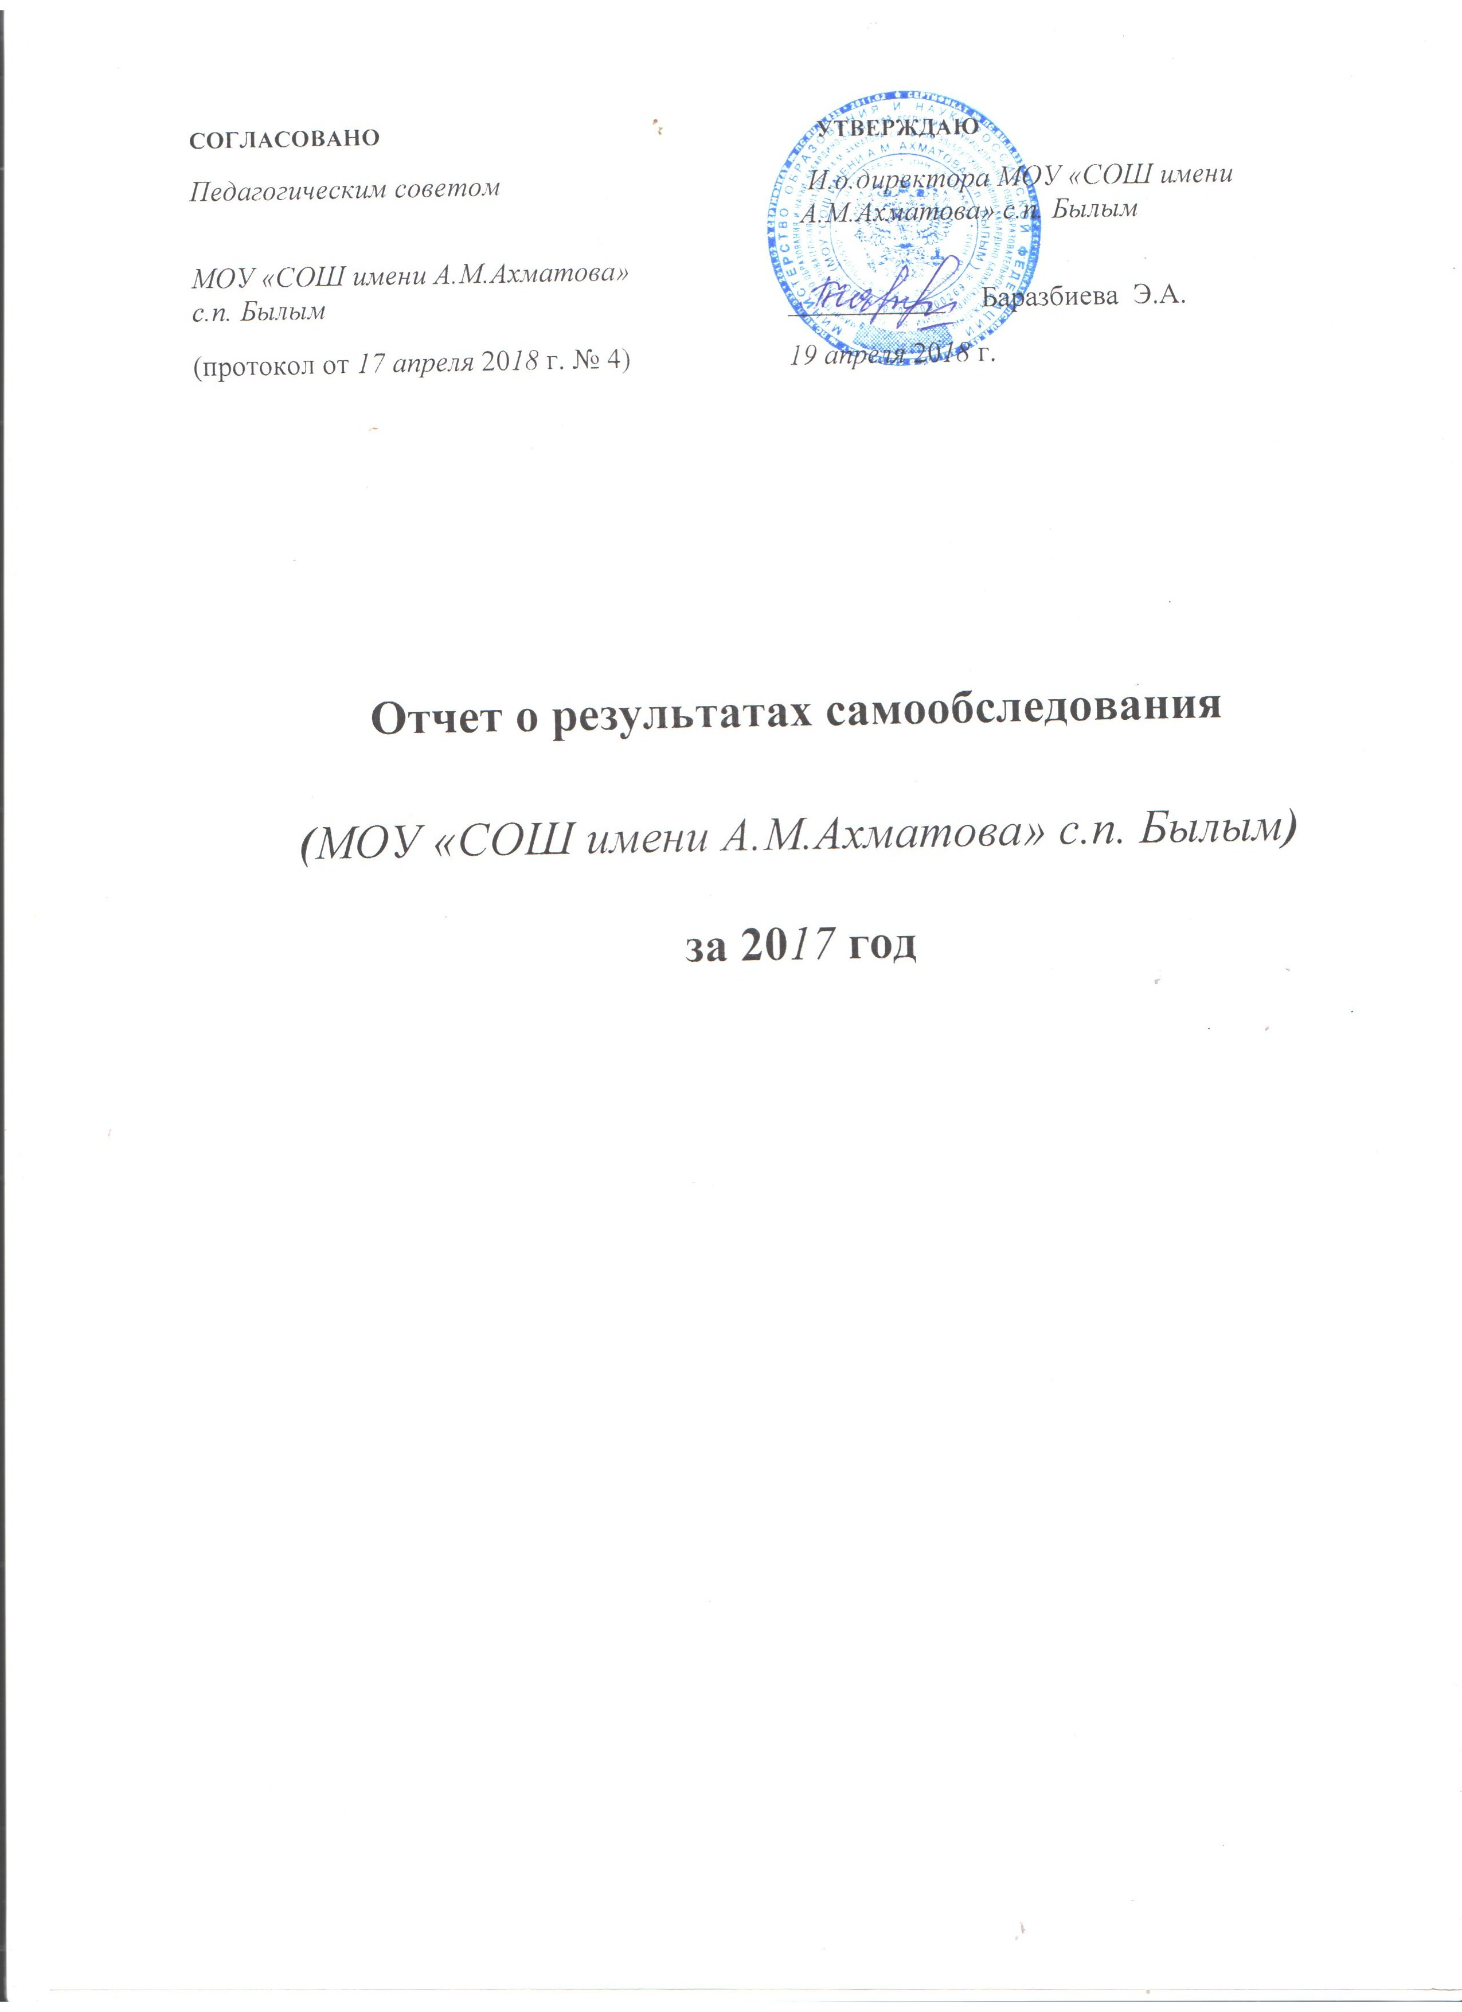

Результаты самообследования
МОУ «СОШ имени А.М.Ахматова» с.п. Былым
за 2017 календарный год.

Общая характеристика учреждения и условий его функционирования.
Муниципальное общеобразовательное учреждение МОУ «СОШ имени А.М.Ахматова» с.п. Былым функционирует на основе :
- лицензии № 0000935 серия 07ЛО1 от 17 февраля 2017г. МОН КБР; - Устава школы, утвержденного постановлением местной администрации Эльбрусского муниципального района № 123 от 04 июля 2016г.; - Договора с учредителем – Администрацией Эльбрусского района. Школа прошла государственную аккредитацию в 2012 году, свидетельство о государственной аккредитации № 0000744 серия 07А01 от 07 марта 2017г.
МОУ «СОШ имени А.М.Ахматова» с.п. Былым находится по адресу:
361606 Кабардино-Балкарская Республика Эльбрусский район ,
с.Былым ул.Ахматова 57.
Телефон-факс: (886638)77-569.
e-mail: byschool@yandex.ru
официальный сайт :http://www.shbilim.my1/ru
Образовательная политика.
Главный принцип нашей школы – сделать ее школой для реализации творческихвозможностей детей и педагогов. Педагогический коллектив школы видит свое предназначение в формировании личности, способной реализовать себя, легко ориентирующейся в мире и действующей в соответствии общественными ценностями , ожиданиями и интересами. Мы стараемся воспитать человека самостоятельного, способного достичь успехов в жизни, реализовать свои интересы и возможности, умеющего находить решения в нестандартных ситуациях.
В отношениях с учащимися утвердились принципы личностно-ориентированного подхода, сочетания индивидуальной и коллективной работы, обеспечивается разнообразие видов деятельности. Школа стремится стать социокультурным центром воспитания совместно с семьей и учреждениями, находящимися в селе. Школа выбрала себе приоритетные направления работы: 1. Выявление на возможно ранних ступенях обучения способностей учащихся к тем или иным видам деятельности и их развитие. 2.Обеспечение реализации интересов, способностей и потребностей учащихся, возможностей дальнейшего профессионального образования. 3.Наряду с традиционными формами обучения шире использовать интерактивные формы обучения. 4.Совершенствование профессионального мастерства педагогов. 5.Регулярное диагностирование всей работы школы, ее прогнозирование и корректировка. Также в учебно-воспитательном процессе школы: реализуются современные педагогические технологии, в том числе информационно-коммуникационные; внедряются инновационные методики личностно-ориентированного обучения через систему элективных курсов. Школа тесно сотрудничает с учреждениями социокультурной сферы: Детский дом творчества г. Тырныауза, детская школа искусств г. Тырныауза, спортивная школа г.Тырныауза , дом культуры с. Былым.
Структура управления ОО: Структура управления школой традиционна. Административное управление школой осуществляют директор и его заместители. Основной функцией директора является координация всех участников образовательного процесса на достижение стратегической и тактической целей. Заместители директора осуществляют оперативное управление образовательным процессом и так же, как и директор, осуществляют функции планирования, организации, мотивации, контроля.
В последние годы наметилась тенденция к демократизации управления школой. Значительные полномочия получил Управляющий Совет образовательного учреждения, в составе которого – представители педагогического коллектива, родители (или законные представители) учащихся, старшеклассники. Деятельностью Совета образовательного учреждения руководит председатель Совета. Кроме того, к общественным органам управления школы относят родительский комитет, Совет самоуправления учащихся. Система управления.
Директор-Конференция-Педагогический совет
Органы самоуправления – Управляющий Совет школы , Совет самоуправления учащихся, Общешкольный родительский комитет.
Состав администрации:
Директор.
Заместитель директора по учебно-воспитательной работе.
Заместитель директора по воспитательной работе.
Заместитель директора по дошкольному образованию.
Методист ИКТ.
Психолог Социальный педагог
Школьный методический совет. Методические объединения по 4-м направлениям .
Школьное научное общество.
Совет школы является коллегиальным органом самоуправления, осуществляющим в соответствии с Уставом МОУ «СОШ имени А.М.Ахматова» с.п. Былым решение вопросов, относящихся к компетенции школы. Совет осуществляет свою деятельность в соответствии с Законом Российской Федерации «Об образовании», другими законами и нормативными актами Российской Федерации, законами и иными правовыми актами Кабардино-Балкарской Республики органов местного самоуправления в области образования, Уставом школы , а также регламентом Управляющего Совета, иными локальными нормативными актами школы.
Условия организации образовательного процесс В соответствии с Уставом школа работает в режиме шестидневной рабочей недели. Исключение составляет обучение первоклассников - они учатся по пятидневной нагрузке. Начало занятий в 9.00. Перемены: две десятиминутных, три двадцатиминутных. В школе занятия по программам дополнительного образования начинаются с 15.00.Учебная недельная нагрузка на первой ступени образования составляет:
- в 1-ых классах – 20 часов (при 5-дневной рабочей неделе);
- во 2 – 4-ых общеобразовательных классах – 25 часов (при 5-дневной рабочей неделе);
Учебная нагрузка второй ступени образования составляет:
- в 5-ых общеобразовательных классах – 31 час;
- в 6-ых общеобразовательных классах – 32 часа;
- в 7-ых общеобразовательных классах – 34 часа;
- в 8 – 9-ых общеобразовательных классах – по 35 часов;
Учебная нагрузка третьей ступени образования составляет 36 часов при 6-дневной рабочей неделе. Школьная столовая на 50 посадочных мест обслуживает учащихся и работников школы. Питание обучающихся двухразовое в 1-4 классах. Горячим питанием обеспечены 90% школьников. Медицинское обслуживание осуществляется медсестрой школы. Прививочный кабинет оборудован. Вакцинация и медицинские осмотры проводятся регулярно. Для полноценной и эффективной организации учебного процесса в школе имеются 21 классная комната, 1 кабинета информатики, 1 кабинет физики, 1 кабинет химии, 1 кабинет биологии, 1 кабинет изобразительного искусства, 1 кабинет музыки, 3 лаборантских помещений, 1 спортивный зал с раздевалками, 1 библиотека , 2 кабинет обслуживающего труда (девочки), мальчики, 1 кабинет психолога, 1 кабинет социального педагога. Оснащенность учебного процесса соответствует заявленным видам деятельности. Учебный план школы полностью обеспечен учебными программами. Учебный план и расписание уроков соответствуют требованиям СанПиН. Школа оснащена в достаточном количества мебелью, соответствующей росто-возрастным особенностям обучающихся, другим инвентарем. Кабинеты школы обеспечены техническими средствами обучения, другим учебным оборудованием (в том числе проекционной, видео- и аудиотехникой, оргтехникой). В кабинете труда имеется 6 видов столярных станков. Спортзал оборудован в соответствии с требованиями, в зале имеются деревянные решетки на батареях отопления, электролампы защищены металлическими решетками, выделено место для хранения спортивного инвентаря. В школе установлена локальная сеть и в 11 кабинетах имеется доступ к Интернету. Кадровое обеспечение……………………………………………………………. На 2017 год МОУ «Средняя общеобразовательная школа имени А.М.Ахматова» с.п. Былым 100% укомплектовано педагогическими кадрами по всем образовательным программам согласно приложению к лицензии, что позволяет проводить обучение по всем предметам федерального, национально-регионального и школьного компонентов. В школе сложился стабильный дружный квалифицированный коллектив. Образовательный уровень высокий ( 86,2% с высшим образованием, 13,8 % со средним специальным образованием), 86,2 % педагогов имеют высшую и первую квалифицированную категорию. Высокий профессиональный уровень педагогов позволяет сохранять преемственность в методах работы. Профессиональная компетентность педагогов в освоении системы управления собой , 8% прошли аттестацию на соответствие занимаемой должности,9 % учителей школы совмещают работу методистами в органах управления образованием района и республики. Все руководители МОУ «СОШ имени А.М.Ахматова» с.п. Былым являются ее бывшими учителями . 95% учителей МОУ «СОШ имени А.М.Ахматова»с.п. Былым являются ее бывшими выпускниками. У коллектива хорошие перспективы дальнейшего творческого и профессионального роста, 3- заслуженных учителей Кабардино- Балкарской Республики, 11- Почетных работников общего образования Российской Федерации и 13-награжденных почетными грамотами МОН КБР. Стало традицией ежегодно принимать участие в районных, республиканских и Всероссийских конкурсах педагогического мастерства. В конкурсе лучших учителей России в рамках ПНП «Образование» - 1 победитель и 3 участника, , 8- победителей республиканского конкурса «Родной язык – душа моя, мой мир-,2010,2013,2016», , победитель районного этапа и участник всероссийского конкурса «Учитель года -2017» Эльбрусского района; 1- победитель Всероссийского открытого конкурса работников образовательных учреждений «Мое призвание»( диплом,МОН РФ, приказ №47 от 14 ноября2011г МОН РФ.);1-призер- 3-ье место во Всероссийском открытом творческом конкурсе компьютерных презентаций работников образовательных учреждений «система поддержки талантливых детей»( диплом МОН РФ, приказ № 41 от 20 апреля 2016г. МОН РФ.);6-победителей республиканского конкурса «Родной язык –душа моя, мой мир - 2016» в номинации мастер- класс; 2-победителя районного и республиканского этапов конкурса «Лучшие методические разработки» в рамках Международного дня родных языков-2015го; 1- победитель республиканского конкурса «Деятельность учителя в формировании толерантности младших школьников», работа обобщена в книге изданном ИПК про КБГУ им.Х.М.Бербекова г. Нальчик октябрь 2015г. Из 29 учителей имеют звание «Заслуженный учитель КБР» -2, «Почетный работник образования Российской Федерации»-9. В школе в настоящий момент работают 29 учителей и 4 и 4 педагога дополнительного образования. В 2013 году 3 учителя включены в Международную энциклопедию «Одаренные дети». Награждены именными номерными медалями героя Энциклопедии «За вклад в развитие образование», за достижения на федеральном и международном уровнях. Для решения задач по организации воспитательного процесса введены по 0.75 ст. социального педагога и 0.25ст.педагога - психолога. 29 педагогов аттестованы, что составляет 100% . Переподготовку и курсы повышения квалификации по плану прошли 100%. В 2017 учебном году 4 учителя аттестованы на высшую квалификационную категорию, 2 на первую квалификационную категорию и 2 на соответствие занимаемой должности. По результатам работы МОУ «СОШ имени А.М.Ахматова»с.п. Былым в 2017г награждена:
1.Дипломом победителя и переходящим Кубком Главы администрации Эльбрусского района за внедрение ГТО за активное участие и поэтапное внедрение ГТО среди учащихся, 2017г.
ГТО - 2017г.
Список учащихся, награжденных золотым знаком отличия Всероссийского физкультурно-спортивного комплекса«Готов к труду и обороне»

1. Афашоков Расул Магометович - 10 кл.

2.Кулиев Мусса Хизирович – 10кл

3.Хусейнаева Фатимат Данияловна -8кл.

4. Динаева Салима Ёрюзмековна -10кл. 2.Грамотой Союза ветеранов Афганистана з по Эльбрусскому району КБР за занятое 3 место в военно-спортивной игре «Победа» , май 2017 г.
3. Грамота МУ «Управление образования», «Президентские состязания»- 1-ое место, 2017г.
4.Грамотами МУ «Управления образования администрации Эльбрусского района:
* 1-ое место спортивно-оздоровительный фестиваль «Президентские состязания»;
* 3-ое место вСпартакиаде учащихся Эльбрусского района.
4.ГрамотаЦДТД иЮ за активное участие в районном конкурсе «Город мастеров- 2017»;
5.Грамота Правление Союза писателей КБР за сохранение, восстановление, развитие культурного и художественного достояния народов КБР.
6..Благодарственное письмо Открытой олимпиады «Плюс» за успешное выступления учащихся на олимпиаде по математике, Департамент образования г. Москва, апрель 2017г.
Содержание образования .
Муниципальное общеобразовательное учреждение «Средняя общеобразовательная школа имени А.М.Ахматова» с. п.Былым осуществляет образовательную деятельность дошкольного ,начального, основного общего и среднего (полного) общего образования в соответствии с целями, обозначенными в Уставе школы по следующим образовательным программам: -дошкольного образования; -начального общего образования ; -основного общего образования; - среднего (полного) общего образования; - программы дополнительного образования . Учебный план разработан в соответствии с базисным учебным планом общеобразовательных учреждений Кабардино- Балкарской Республики на принципах индивидуализации, интеграции и вариативности обучения. Учебный план состоит из трех основных разделов: учебный план для общеобразовательных классов , учебный план дополнительного образования. Комплектование содержания производилось, исходя из запросов потребителей образовательных услуг, возможностей учреждения, особенностей контингента обучающихся и воспитанников. Инвариантный (федеральный) и вариативный компоненты учебного плана представлены в полном объёме. Реализуются на 100%. Обучение в школе направлено на реализацию личностно-ориентированного подхода, расширение возможностей выстраивания обучающимися индивидуальной образовательной траектории. Содержание образования определяется государственными программами, разработанными, принятыми и реализуемыми школой самостоятельно с учетом Государственных образовательных стандартов. Установлена преемственность в реализации образовательных программ за последние три года. Школьный компонент соответствует потребностям и интересам учащихся, родителей и позволяет реализовать требования ГОС НРК по формированию социально компетентной личности. Образовательный процесс в ОУ организован таким образом, чтобы: максимальная нагрузка учащихся не превышала предельно допустимые нормы, обозначенные в санитарно- гигиенических требованиях; была установлена преемственность в реализации образовательных программ. С целью предпрофильной подготовки учащихся для 9-11 классов введены элективные курсы. Важным моментом обучения является развитие исследовательской и проектной деятельности. С этой целью в образовательном учреждении функционирует школьное научное общество учащихся «Поиск», ведущее работу по различным направлениям деятельности. Учебный план системы дополнительного образования объединяет музыкально-эстетическое, декоративно-прикладное, художественно-эстетическое направление. Детское объединение «Излеу» охватывают контингент учащихся с 7по 11 учащихся. В школе реализуется программа интеграции основного и дополнительного образования «Формирование нравственных ориентиров личности, основанных на основе общечеловеческих ценностей». С учетом интересов и способностей учащихся, запросов родителей в школе ведутся 7 кружков дополнительного образования с охватом учащихся 63%. Учебная деятельность в школе. Анализ методической работы за 2017 год. Методическая работа в МОУ «СОШ имени А.М. Ахматова» с.п. Былым – это специальный комплекс мероприятий, направленный на всестороннее повышение компетентности и профессионального мастерства каждого педагога, на повышение творческого потенциала педагогического коллектива в целом, следовательно – на рост уровня образованности, воспитанности и развития обучающихся. Среди основных слагаемых успешного осуществления процесса развития школы следует отметить готовность педагогов МОУ «СОШ имени А.М. Ахматова» с.п. Былым к осуществлению преобразований, уровень их профессиональных компетенций, умение работать творчески, мобильно, в инновационном режиме.МОУ «СОШ имени А.М. Ахматова» с.п. Былым полностью укомплектовано педагогическими кадрами: процесс обучения ведется по всем предметам учебного плана. Большинство педагогов (85%) – это грамотные профессионалы, имеющие первую и высшую квалификационные категории. Цель анализа: определение уровня продуктивности методической работы в педагогическом сопровождении учителя в процессе его профессиональной деятельности и педагогической поддержке в соответствии с его профессиональными потребностями с целью достижения поставленных перед школой задач. Деятельность администрации школы была направлена на поиск эффективных методов стимулирования деятельности педагогических работников школы во всех направлениях деятельности ОУ, соответствующих стратегии его развития. Важнейшим средством повышения педагогического мастерства учителей, связующим в единое целое всю систему работы школы, является методическая работа. Методическая работа в 2016-2017 учебном году была направлена на выполнение ранее поставленных задач и их реализацию через образовательную программу школы и учебно-воспитательный процесс, осуществлялась по следующим направлениям. 1.Работа педагогического коллектива школы над методической темой Решением педагогического совета методическая работа в 2016-2017 г организована в рамках методической темы школы, выбор которой был обусловлен актуальными для школы проблемами и образовательными запросами педагогов школы, выявленными в результате диагностики профессиональных затруднений: «Создание условий для успешности образовательного процесса при переходе школы на образовательные стандарты второго поколения». Цель: Оптимизация и развитие единого образовательного пространства школы, педагогического коллектива, способного реализовать приоритетные цели и задачи по формированию разносторонне развитой, здоровой физически и нравственно личности, способной реализовать творческий потенциал в динамических социально-экономических условиях. Задачи: 1. Обеспечение реализации права каждого обучающегося на получение образования в соответствии с его потребностями и возможностями. 2.Совершенствование условий для реализации ФГОС НОО и подготовка к введению ФГОС ООО (9 класс), апробация моделей дополнительного образования и обеспечение методического и организационного сопровождения процесса введения ФГОС НОО. 3.Повышение качества подготовки одаренных детей. 4.Совершенствование использования личностно-ориентированных технологий, дистанционного обучения, расширение зоны проектной деятельности педагогов и обучающихся. 5. Мотивирование учителя к применению новых методик обучения, внедрение новых педагогических технологий, наставничеству, совместному проектированию, в том числе путем совершенствования системы поощрения, участия в профессиональных конкурсах. 6.Совершенствование работы, направленной на сохранение и укрепление здоровья всех субъектов образовательного процесса и привитие навыков здорового образа жизни, формирование культуры здоровья в школе. 7.Оптимизация принципа участия семей в воспитательном процессе, привлечение родителей к активному участию в управлении школой; развитие деятельности ученического самоуправления, научного общества учащихся, школьного сайта. Содержание деятельности методической службы формируется на основе следующих источников: - законов Российской Федерации, нормативных документов, инструкций, приказов Министерства образования Российской Федерации и Кабардино-Балкарской Республики, определяющих цели и задачи всей методической работы; - программы развития МОУ «СОШ имени А.М. Ахматова» с.п. Былым, примерных и авторских программ, учебников и учебных пособий, позволяющих обновить традиционное содержание методической службы образовательного учреждения; - диагностики и прогнозирования состояния учебно-воспитательного процесса, уровня развития учащихся школы, помогающих определить методическую тему, основные задачи, проблемы методической деятельности и самообразования педагогов; - использования информации о массовом и передовом опыте методической службы; - максимально творческого подхода в выборе содержания и планирования методической работы. Модель методической службы. При формировании структуры методической работы коллектив школы руководствовался следующей системой оснований:
- задачами, стоящими перед школой, учителями;
- уровнем учебно-воспитательного процесса;
- состоянием учебно-материальной базы;
- накопленным позитивным и негативным опытом работы.
Для координации методической работы продолжил работу методический совет, в состав которого входят руководители методических объединений. Методсовет школы работает над созданием мониторинговой службы, включающей мониторинг качества образования, воспитания, уровня развития компетенций, достижений учащихся, психологического состояния школьников, мониторинг здоровья. Педагогические работники школы привлечены к анализу и самоанализу результатов образовательного процесса, мероприятий промежуточной и итоговой аттестации. Материалы мониторинга являются частью портфолио учителей, который каждый учитель школы формирует уже не первый год. Главными звеньями в структуре методической службы школы являются методические объединения. Действующая модель методической службы МОУ «СОШ имени А.М. Ахматова» с.п. Былым решает задачи организации целенаправленной деятельности педагогического коллектива по переводу педагогических процессов и школы в целом в новое, более высокое качественное состояние, стимулирующее развитие личности учителя и ученика. Приоритетные направления методической работы:
- организация работы по проблеме школы;
- организация работы по единой методической теме;
- создание условий для непрерывного совершенствования профессионального мастерства учителя;
- осуществление управления образовательным процессом в школе в соответствии с современными требованиями;
- информационное обеспечение образовательного процесса;
- организация внеклассной работы по учебным предметам;
- обеспечение диагностики и мониторинга хода образовательного процесса.
В соответствии с поставленными целями и задачами методическая работа осуществлялась по следующим направлениям деятельности:
- работа педагогического совета как коллективная методическая деятельность; - работа методического совета – коллективная методическая деятельность творческой группы учителей; - повышение квалификации, педагогического мастерства и категорийности кадров; -диагностико-аналитическая деятельность, психолого-педагогическая диагностика; - обновление оснащённости кабинетов школы.
В текущем учебном году методическая работа в ОУ была направлена на создание условий для совершенствования профессионализма и педагогического мастерства педагогов с целью обеспечения перехода образовательного процесса на ФГОС НОО и ФГОС ООО. Для решения главной цели были созданы следующие условия:
- составление учебного плана, позволяющего заложить фундамент знаний по основным дисциплинам, обеспечить уровень, соответствующий стандарту образования первого поколения и в 1- 8 классах – стандарту второго поколения, отведены часы на внеурочную деятельность;
- ведение мониторинга в основе ВШК – как одного из условий эффективности работы школы;
- обеспечение прохождения повышения квалификации в очной и заочной форме;
- обеспечение сохранности здоровья и здорового образа жизни;
- улучшение материально-технической базы кабинетов.
Анализ методической работы по направлениям деятельности 1. Проведение педсоветов Высшей формой коллективной методической работы всегда был и остается педагогический совет. Педагогический совет является органом самоуправления коллектива педагогов, на котором педагоги сочетают в себе функции объекта и субъекта административного внутришкольного управления в соответствии с закрепленными за каждым из них должностными полномочиями и обязанностями. Тематика проведения педагогических советов была актуальной и востребованной, соотносилась с поставленной проблемой школы. В 2017 учебном году были проведены заседания педсоветов со следующей тематикой: 1.Анализ работы школы в 2016 учебном году. 2.Создание благоприятной среды для формирования толерантной личности на основе совместной деятельности участников образовательного процесса. 3.Совершенствование работы с родителями учащихся с введением в практику ФГОС. 4.Об окончании учебного процесса и переводе учащихся. 5.Об итогах аттестации учащихся 9 и 11 классов. Функции педсоветов реализовывались через осуществление планирования, регулирование качества образовательного процесса, развитие педагогического мастерства. К подготовке педсоветов, к выработке их решений привлекались учителя, привлекалась психолого - социологическая служба, что способствовало повышению их эффективности, созданию атмосферы заинтересованного обсуждения. Содержание педсоветов включало в себя изучение лучших традиционных и новых образцов педагогической деятельности по проблеме школы, аналитический материал всех образовательных областей, анализ применения педагогами имеющейся в школе компьютерной техники в учебном процессе, анализ использования учителями в практической деятельности современных педагогических технологий, обсуждение проблемных ситуаций, возникающих в ходе реализации ФГОС. Помимо аналитических материалов, включающих в себя результаты контроля по направлениям деятельности школы, вынесенным в тематику педсоветов, основной акцент был сделан на развитие творческой инициативы педагогов в решении актуальных задач и проблем, стоящих перед школой и определении перспектив роста педагогического и ученического коллективов. Решения педсовета в большинстве своем носили конкретный характер, соответствовали выводам и предложениям, содержащимся в выступлениях по обсуждаемым вопросам, определялись сроки и ответственные за исполнение решений.
Выводы: Вопросы методической работы постоянно выносятся на педагогический совет, где принимаются решения, связанные, в том числе с организацией работы над единой методической темой, внедрением в практику достижений психолого-педагогической науки и передового опыта. На заседаниях педсоветов рассматриваются и решаются проблемы повышения профессионального мастерства учителей в тесной связи с результатами учебно-воспитательного процесса, заслушиваются выступления учителей с материалами из опыта работы. В школе сложилась система отбора проблем для изучения и подготовки педсоветов, учитывающая приоритетные направления деятельности педагогического коллектива и социального заказа. Рекомендации: в новом учебном году необходимо активнее использовать нестандартные, новые формы проведения педсоветов, усилить их аналитический характер.
2.Работа методического совета школы В условиях модернизации российского образования роль методической работы постоянно возрастает, т.к. особенно актуальной становится проблема использования новых педагогических технологий, приемов и форм обучения и воспитания. Ведущая роль в управлении методической работой в МОУ «СОШ имени А.М. Ахматова» с.п. Былым принадлежит методическому совету – совещательному и коллегиальному органу при педагогическом совете, который организует, направляет работу учителей, создает условия для развития их творчества. Методический совет в своей деятельности соблюдает Конвенцию о правах ребенка, руководствуется законами Российской Федерации, решениями Правительства РФ, органов управления образования всех уровней по вопросам учебно-воспитательной, методической, проектно-исследовательской деятельности. Состав ежегодно утверждается директором школы, работа Совета осуществляется на основе годового плана. Методический совет координирует профессиональную деятельность всего педагогического коллектива школы и методических объединений. Сегодня роль методической службы значительно возросла в современных условиях. Это связано с введением ФГОС второго поколения, необходимостью создания наиболее благоприятных условий для развития личности ученика как индивидуальности, перехода от подчинения к сотрудничеству и партнерству в отношениях с коллегами, учащимися, а также с необходимостью рационально, оперативно и творчески использовать новые технологии обучения, современные методики, приемы и формы обучения. Функции методического совета:
- реализует задачи методической работы, поставленные Программой развития школы и скорректированные на конкретный учебный год;
- направляет работу МО учителей-предметников;
- готовит и проводит внутришкольные семинары, педсоветы, месячники;
- анализирует и планирует формы работы с одаренными учащимися;
- содействует подготовке учителей к участию в конкурсах педагогического мастерства
Методический совет школы возглавляет зам. директора по УВР. В него входят руководители МО. Было проведено 5 заседаний МС, на которых рассматривались следующие вопросы:
1. Анализ деятельности МС за 2016 год, целеполагание на 2017 год. Задачи МР. Уточнение списков повышения квалификации. Защита планов работы МО. Рассмотрение и принятие учебного плана. 2. Утверждение рабочих программ учителей по предметам, программ дополнительного образования. 3. Организация школьных предметных олимпиад и подготовка к районным олимпиадам. 4. Результативность методической работы школы за первое полугодие. Итоги районных предметных олимпиад. 5. Мониторинг успешности педагогов, продолжение работы с информационным банком учителей. 6. Расширенное заседание. Творческий отчёт МО о результатах инновационной деятельности в рамках внедрения ФГОС. 7. Составление плана работы МС на следующий учебный год, анализ работы за год. Анализ срезов знаний, переводных экзаменационных работ.
Выводы: Вся деятельность методического совета способствовала росту педагогического мастерства учителя, повышению качества образовательного процесса. Следует отметить разнообразные формы проведения МС, важность рассматриваемых вопросов, включение в работу МС творчески работающих педагогов. План работы методического совета на 2015-2016 учебный год выполнен.Рекомендации:
- Обеспечить работу обучающих, практических семинаров, научно-практических конференций, круглых столов, педагогических чтений в целях непрерывного процесса повышения квалификации педагогов, их профессиональной компетенции, внедрения ФГОС НОО и ФГОС ООО.
- Совершенствовать работу по подготовке учащихся к итоговой аттестации в форме ГИА ЕГЭ по базовым дисциплинам учебного плана, своевременно обсуждать проблемные вопросы подготовки учащихся к сдаче ЕГЭ, результаты пробных экзаменов, вопросы психологической подготовки учащихся к экзаменам.
- Обеспечить психолого-педагогическое сопровождение детей с ОВЗ.
- Создать максимально благоприятные условия для творческой самореализации личности, раскрытию интеллектуальных способностей учащихся посредством вовлечения их в различные конкурсы и научно-исследовательские виды деятельности. 3. Работа МО. Главными звеньями в структуре методической службы школы являются МО учителей- предметников. В школе сформировано 3 предметных методических объединения: - учителей гуманитарного цикла; - учителей естественно - математического цикла; - учителей начальных классов.
Каждое МО работает над своей методической темой, связанной с темой школы. В своей деятельности МО ориентируются на организацию методической помощи учителю. На заседаниях МО обсуждались следующие вопросы: 1. Обсуждение и утверждение плана работы МО на новый учебный год; утверждение рабочих программ учителей 2. Проведение предметной декады, проведение внеклассной работы по предмету. 3. Система работы с одаренными учащимися: подготовка к проведению школьного и муниципального туров олимпиад, участие в интеллектуальных играх и марафонах. 4. Формирование метапредметных результатов в урочной и внеурочной деятельности. 5.Деятельностный подход в преподавании, формирование УУД. 6.Итоги адаптации учащихся 1,5,10 классов 7. Система мер по предупреждению неуспеваемости и пробелов в знаниях учащихся, организация работы с отстающими учащимися. 9.Анализ введения ФГОС. 10. О согласовании аттестационных материалов.
Вынесенные вопросы на заседаниях МО соответствовали цели и позволили в полном объёме решить поставленные задачи.
Работа всех МО была нацелена на введение новых Стандартов образования. Серьёзное внимание было уделено подготовке к ЕГЭ: составлен план работы по подготовке к ЕГЭ, который выполнен в полном объеме: -на уроках много внимания уделялось тестам различного характера; - задания «С» прорабатывалась на дополнительных занятиях; -проводились административные контрольные работы; - анализировались результаты контрольных работ, мониторинга качества знаний по математике и русскому языку. Силами учителей МО и администрации проводилась стартовая, промежуточная и итоговая диагностика знаний и умений обучающихся. Все методические объединения работали удовлетворительно, каждым из них проведено 3-5 заседаний, на которых рассматривались как теоретические вопросы, так и практические, связанные с темой школы, с практикой обучения и воспитания школьников. Традиционными видами работы МО являются предметные недели, интеллектуальные игры. Согласно плану методической работы в течение учебного года согласно графику были проведены предметные тематические недели:
Неделя биологии и географии | октябрь
Неделя русского языка и литературы | декабрь
Предметная неделя в начальных классах | февраль
Неделя химии | март
Неделя ОБЖ и физической культуры | апрель
Неделя технологии, ИЗО | май
Вместе с тем нужно отметить, что который год не проводятся недели математики и физики. Выводы: Методическая тема школа и вытекающие из нее темы МО соответствуют основным задачам, стоящим перед школой; тематика заседаний отражает основные проблемы, стоящие перед педагогами школы; заседания тщательно подготовлены и продуманы; выступления и выводы основывались на анализе, практических результатах, позволяющих сделать методические обобщения. На заседаниях МО рассматривались вопросы, связанные с изучением и применением новых технологий, большое внимание уделялось вопросам сохранения здоровья учащихся. Проводился анализ контрольных работ, намечались ориентиры по устранению выявленных пробелов в знаниях учащихся. В рамках работы МО проводились открытые уроки, внеклассные мероприятия по предметам. Успешно проводился стартовый, рубежный и итоговый контроль по русскому языку, балкарскому языку и математике. Обозначились проблемы: неумение некоторыми учителями-предметниками делать глубокий самоанализ урока, анализ своей педагогической деятельности за год; предметные недели были проведены не всеми МО. Рекомендации:
- Совершенствовать педагогическое мастерство учителей по овладению новыми образовательными технологиями.
- Продолжать выявлять, обобщать и распространять опыт творчески работающих учителей.
- Разнообразить формы проведения заседаний ШМО (круглый стол, творческий отчет, деловые игры, семинары-практикумы).
- Провести конкурс «Лучший самоанализ педагогической деятельности учителя за год».
- Всем руководителям МО в следующем учебном году спланировать и провести предметные недели
- Участвовать во Всероссийской Неделе высоких технологий и технопредпринимательства. 4. Использование ИКТ и педагогических технологий В течение учебного года в рамках национального проекта «Образование» школа пользуется безлимитным тарифным планом в Сети Передачи Данных Общего Пользования. Учителя имеют возможность познакомиться с новыми педагогическими технологиями, ЦОРами, методическими и дидактическими материалами, условиями Всероссийских конкурсов и олимпиад, принять в них участие. Чаще всего ресурсы Интернет используются для поиска информации, создания презентаций и отработки навыков. Применяются ресурсы Интернет для подготовки к ЕГЭ и ГИА.
Учителями школы применяются средства ИКТ для проведения: - уроков и классных часов; - учебной проектной деятельности; - педагогических советов, методических семинаров; - родительских собраний; - подготовки к экзаменам в форме ЕГЭ И ГИА и т.д. В 2017году в школе учителя начальной школы: Аккаева А.О., Омарова А.И., Картлыкова Л.А., Ахматова Л.М. , учителя – предметники: Ахматов З.М., Ахматова Р.Х, Байзулаева Д.А, Афашокова З.С., Ахматова А.Д., Афашокова З.И., Кулиева З.А., Баразбиева А.И. , Алиева Р.Х. стали активнее применять компьютерные технологии на уроках, т.к. каждый кабинет, в котором работают эти учителя имеет в наличии многофункциональное интерактивное оборудование, так же в учебных кабинетах есть доступ в Интернет. Использование информационных технологий на занятиях способствует развитию интеллектуального уровня детей, их интереса и творческих способностей, самостоятельности, создаёт новые возможности получения человеком знаний, позволяет сделать занятия более интересными и наглядными, моделировать более сложные процессы. Выводы: Недостаточно организован обмен опытом в форме открытых уроков, внеурочных занятий, мастер-классов, круглых столов. Обучение на курсах в ИПК ПРО КБГУ, КБРЦНПР и дистанционно учителя школы проходят согласно плана. В этом учебном году в школе завершилось обучение учителей на курсах по введению ФГОС второго поколения. Теперь 100 % учителей имеют необходимые знания для осуществления учебной деятельности по ФГОС. Рекомендации: Выставлять материалы по обмену опытом на школьном сайте, создать сайты учителей. 5.Реализация плана работы по ФГОС НОО и ФГОС ООО С целью реализации ФГОС НОО и ФГОС ООО разработан план основных мероприятий по реализации федерального государственного образовательного стандарта начального общего образования, основного общего образования, план методической работы по обеспечению сопровождения введения ФГОС, план контроля за реализацией ФГОС. Руководители школы и все учителя прошли курсовую подготовку по теме «ФГОС: содержание, особенности внедрения и условия реализации». В школе организована работа с педагогическим коллективом по изучению стандартов второго поколения начальной и основной школы.С целью получения объективной информации о состоянии уровня сформированности универсальных учебных действий у обучающихся 1-9 классов проводились различные диагностики. В исследовании были использованы адаптированные методики, позволяющие определить уровень сформированности различных групп УУД (личностных, познавательных, регулятивных и коммуникативных, предметных). Результаты проведенных диагностических процедур показывают, что у большинства обучающихся сформирована учебная мотивация, связанная с пониманием и принятием необходимости учебной деятельности; практически у всех учащихся сформированы коммуникативные умения, что является необходимым фактором при классно-урочном обучении; познавательные умения так же сформированы у большинства учащихся, что свидетельствует о высокой заинтересованности учащихся к процессу познавания нового, а значит способствует качественному усвоению программного материала. С целью отслеживания уровня сформированности предметных и метапредметных результатов у обучающихся 1-9 классов проводились итоговые проверочные работы. Обучающиеся выполняли проверочные работы по математике, русскому языку, а также комплексную работу.
Всероссийская проверочная работа В соответствии с распоряжением Федеральной службы по надзору в сфере образования и науки от 21 октября2016 г. №2733-05 «О внесении изменений в распоряжение Федеральнойслужбы по надзору в сфере образования и науки от 30 августа 2016 года№ 2322-05», письмами Федеральной службы по надзору в сфере образованияи науки от 2 февраля 2017 года № 05-41 «Всероссийские проверочные работы» , приказа Министерства образования, наки и по делам молодежи КБР от 12.04.2017 №448 и приказа № 79 от 14.04.2017г.МУ «Управление образования» проведены Всероссийские проверочные работы в 4классе: по учебным предметам «Русский язык» (часть 1 -диктант), «Русский язык» (часть 2), «Математика»,«Окружающий мир».. Проведены Всероссийские проверочные работы в 5 классе по учебным предметам «Русский язык», «Математика», «История», «Биология». Проведены Всероссийские проверочные работы во 2 и 5 классах по русскому языку. Задачи комплексной работы – установить уровень овладения ключевыми умениями (сформированность навыков чтения, умение работать с текстом, понимать и выполнять инструкции), позволяющими успешно продвигаться в освоении учебного материала на следующем этапе обучения. Большинство детей хорошо справились с работой. Учителя начальных классов Омарова А.И., Аккаева А.О., Кудаева И.С. Государственное автономное образовательное учреждение дополнительного образования города Москвы "Центр педагогического мастерства" выразило благодарность Атакуевой Зухре Оюсовне и Алиевой Рауханият Хамзатовне за участие в проведении и проверке всероссийских проверочных работ 4 классов по русскому языку и математике (ВПР) 2016г. Учащиеся 10-11 классов участвовали в апреле в акции «Неделя без турникетов» в ООО "ГИПСЭЛЬ-КАББАЛКГИПС. В соответствии с утвержденным расписанием о проведении уроков горнолыжного спорта в рамках реализации проекта «Лыжи зовут!» (зимний сезон 2016-2017 гг., ВТРК «Эльбрус») для учащихся общеобразовательных организаций Эльбрусского муниципального района 13 февраля, 13 марта,10 апреля 2017г. в п. Терсколе участвовали 22 учащиеся. Учащиеся 9,11 классов участвовали в феврале в региональном чемпионате «Молодые профессионалы» в « Институте Бизнеса» (WorldskillsRussia) (мастер-классы, выставки , конкурсные площадки) с целью профориентации,
На основании приказа МОН КБР № 377 от 24.03.2017г. прошла открытая олимпиада школьников по математике «Солнечный город» для обучающихся 5-6 классов: Хочуев Сафар ученик 6 класса стал призером открытой олимпиады по математике, учитель Кудаева Маржан Жагафаровна. Команда МОУ «СОШ» с.п. Былым – участница в IX конкурсе клубов «Юных друзей пограничников» на приз начальника ПУ ФСБ по КБР 17.04.2017г.. Награждены грамотой и памятным призом. Итоги республиканского конкурса «Елюмсюз Малкъар»
ФИО учащегося | класс | Занятое место | номинация | руководитель
Афашокова Жаннет | 7 | 3 | сочинение | Афашокова Зулейхат Сулеменовна
Эннеева Людмила | 5 | 2 | сочинение | Ахматова Мадина Муталиповна
Даванидзе Зурият | 11 | 1 | ворсовые ковры | Алиева Роза Хамзатовна
Кудаева Буслимат | 9 | 3 | предметы интерьера | Алиева Роза Хамзатовна
Мурачаева Алима | 10 | 2 | предметы интерьера | Алиева Роза Хамзатовна
Тохаева Фатима | 11 | 2 | ворсовые ковры | Алиева Роза Хамзатовна
Учащиеся 3 класса под руководством Омаровой А.И. Толгуровой Л.Х. приняли активное участие в межпредметной онлайн –олимпиаде в январе 2017г. и онлайн-олимпиаде «Русский с Пушкиным» в апреле 2017г. и стали победителями .
В течение года проводилось наблюдение за организацией внеурочной деятельности. Педагоги доп. образования: Шаваева Б.И., Толгурова Л.Х., Ахматова М.М., Афашокова З.С., Афашокова З.И., Баразбиева А.И., Ахматова А.Д., Узденова А.А. грамотно строят занятия, рационально распределяют время на этапы, соблюдают гигиенические требования. Происходит частая смена видов деятельности, проводят подвижные и ролевые игры, используют наглядность. Прослеживается связь с предыдущими занятиями, дети демонстрируют определённые умения и навыки. Обучающиеся с большим желанием посещают кружки и у них хорошие отзывы.Внеурочная деятельность в школе позволяет решать целый ряд очень важных задач: обеспечивать благоприятную адаптацию ребенка в школе; оптимизировать учебную нагрузку обучающихся; улучшить условия для развития ребенка; учесть возрастные и индивидуальные особенности обучающихся. ОБЩИЕ ВЫВОДЫ:
Главное в методической работе – оказание реальной действенной помощи учителям. Методическая тема школы соответствует основным задачам, стоящим перед школой. Все учителя школы через участие в работе предметных МО вовлечены в методическую систему школы. Тематика заседаний методического совета, школьных МО и педагогических советов отражает основные проблемные вопросы, которые стремится решать педагогический коллектив школы. Проанализированы итоги введения ФГОС ООО в 5-8 классах. В основном поставленные задачи методической работы на 2015-16 учебный год были выполнены. Профессиональный уровень учительского коллектива стабилен. В 2015-16 учебном году 13 педагогов подтвердили свой квалификационный разряд: Афашокова З.С., Ахматова М.М.- учителя русского языка и литературы; Толгурова Л.М.-учитель балкарского языка и литературы; Кулиева З.А..- учитель английского языка; Ахматова Р.Х., Эдокова Л.Н.- учителя истории и обществознания; Ахматова А.Д., Баразбиева Э.А., Кудаева М.Ж.- учителя математики; Кумыкова Р.Х.-учитель физики; Байзуллаева Д.А.-учитель химии; Толгурова Л.Х.. Шаваева Б.И.- педагоги доп.образования. Анализ качественного состава педагогического коллектива школы показал положительную динамику роста профессионального уровня учителей. Но вместе с положительными моментами в методической работе школы есть проблемы, на которые в 2017 – 2018 учебном году необходимо обратить особое внимание. Не на должном уровне идёт работа по проектно-исследовательской деятельности в начальном и среднем звене, учителя не участвуют в экспериментальной работе, мало результатов олимпиад по предметам естественно-математического цикла. Школа немыслима, если сами педагоги не ориентируются на достижение высоких личных, профессиональных и иных достижений. Учитель, ориентированный на достижения, является примером для учеников и доказательством состоятельности методов его работы. Поэтому задачей школы является поддержание мотивационной среды, которая способствует укреплению позитивного настроя педагогов на работу, поддержанию у них желания вносить в свою деятельность необходимые для развития образовательного учреждения изменения, совершенствовать свою психолого-педагогическую и предметную компетентность.
Анализ работы МО гуманитарного цикла МОУ «СОШ имени А.М.Ахматова» с.п.Былым за 2017 учебный год
Цели анализа: выявить степень реализации поставленных перед членами МО задач; наметить план работы МО на новый учебный год
Предмет анализа: учебная и методическая работа членов МО
1. Общая оценка работы по выполнению задач, поставленных перед МО
Деятельность МО в 2017 году строилась в соответствии с планом работы МО, общешкольной методической темой МО: «Повышение эффективности и качества обучения на основе новых подходов в условиях модернизации российского образовании», отражая работу по реализации задач на 2017 учебный год: Задачи:
- Концентрирование основных сил МО в направлении повышения качества обучения, воспитания и развития школьников.
- Повысить мотивацию учителей на овладение приемами анализа собственных результатов образовательного процесса, участие в освоении передового опыта, изучение и применение новых образовательных технологий в профессиональной деятельности членов МО гуманитарного цикла.
- Стимулировать творческое самовыражение, раскрытие профессионального потенциала педагогов в процессе работы с одаренными детьми.
- Сосредоточить основные усилия МО на совершенствование системы повторения, отработке навыков тестирования и подготовке учащихся к итоговой аттестации в форме ГИА и ЕГЭ.
В основном поставленные перед МО задачи были реализованы. Как показала работа, члены МО приложили максимум усилий для реализации поставленных в 2017 году целей и задач. Деятельность учителей и учащихся была достаточно активной, разнообразной и эффективной. Для развития способностей учащихся широко использовались в работе внеклассные мероприятия, по русскому языку, английскому языку, обществознанию, МХК (« Учись писать грамотно», «Теория и практика сочинений разных жанров», «Человек имеет право», «Деловой английский»), работа по подготовке к конкурсам, олимпиадам, факультативные и индивидуальные занятия.В соответствии с поставленными задачами методическая работа МО гуманитарного цикла была направлена на создание условий для развития педагогического мастерства, повышения уровня профессиональной компетентности учителей, повышение уровня качества знаний учащихся по предмету, организации подготовки к государственной итоговой аттестации. Учителями апробированы следующие методики использования новых технологий на уроках: защита проектов, подготовка презентации по теме урока, её защита. В школе созданы материальные условия для применения ИКТ. В соответствии с планом учителя-предметники посещают курсы, направленные на повышение профессионального мастерства.Педагогический опыт совершенствуется и в рамках МО. Это выступления на заседаниях МО с докладами по темам самообразования, освоение новых педагогических технологий, инновационная работа по предметам.Роль методической работы возрастает в современных условиях в связи с необходимостью использовать новые методики, приемы, технологии обучения. Поставленные перед педагогами задачи решались через совершенствование методики проведения уроков, индивидуальной и групповой работы со слабоуспевающими и одаренными учащимися, коррекции знаний учащихся на основе диагностической деятельности учителя, развития способностей и природных задатков учащихся, ознакомления учителей с новой педагогической и методической литературой. Одним из важных аспектов в деятельности МО является изучение и анализ новых форм итоговой аттестации выпускников по русскому языку и литературе, иностранному языку, истории и обществознанию. Для решения задачи повышения качества образования, формирования опыта подготовки учащихся к итоговой аттестации в 9-ом классе в новой форме, в 11-ом – в новой форме ЕГЭ были проведены семинары, групповые и индивидуальные консультации. 2.Анализ педагогических кадров Выполнению поставленных задач способствовала активная работа всех членов МО гуманитарного цикла. В 2017 учебном году в состав МО гуманитарного цикла входило 13 педагогов. В течение года состав не менялся. Средний возраст – 46 лет. Педагогический стаж в среднем составляет – 21 год.

№ | ФИО учителя | Предмет | Стаж | Категория | Курсы
1 | Атакуева М.О. | Рус.яз. и лит. | 26 | Первая | 2013
2 | Афашокова Р.С. | Рус.яз. и лит. | 31 | Высшая | 2013
3 | Ахматов З.М. | Ист. и общ. | 32 | Высшая | 2007
4 | Ахматова М.М. | Рус.яз. и лит. | 19 | Вторая | 2013
5 | Ахматова Р.Х. | Ист. и общ. | 32 | Первая | 2013
6 | Байсултанова З.М. | Род.яз. и лит. | 37 | Первая | 2012
7 | Бапинаева Э.И. | Анг.яз. | 21 | Высшая | 2013
8 | Баразбиева Ж.К. | Род.яз. и лит. | 37 | Первая | 2012
9 | Кулиева З.А. | Анг.яз. | 37 | Высшая | 2009
10 | Малкарова А.А. | Род.яз. и лит. | 29 | Первая | 2014
11 | Толгурова Л.М. | Род.яз. и лит. | 33 | Высшая | 2014
12 | Узденова А.А. | Рус.яз. и лит. | 34 | Высшая | 2013
13 | Эдокова Л.Н. | МХК и общ. | 26 | Высшая | 2013

Кол-во учителей | 13 | 100%
Высшее образование | 13 | 100%
Молодых специалистов
Без категории
2 категория | 1 | 10%
1 категория | 6 | 47%
Высшая | 6 | 47%
Таким образом, в школе сложился коллектив опытных педагогов гуманитарного цикла, способных успешно реализовать поставленные задачи. 2.2. Анализ работы по учебно-методическому обеспечению образовательного процесса по предмету Каждый учитель-предметник в соответствии с выбранными УМК, рекомендованными Министерством образования РФ, составил рабочие программы образовательной области «Филология». Все программы соответствуют обязательному минимуму содержания образования, предусмотрены региональный компонент, промежуточный и итоговый контроль знаний учащихся, уроки развития речи (русский язык и литература), уроки внеклассного чтении (литература). Таким образом, все рабочие программы соответствовали всем нормам и требованиям ГОСов. Все программы были пройдены в полном объеме. Отставания в прохождении учебного материала были скорректированы за счет резерва, выдачи программного материала блоками.
Работа по созданию методической базы кабинетов В 2017 году учителя МО работали над совершенствованием кабинетной системы. Широко использовались ИКТ на уроках, продолжалось накопление и систематизация наглядного, дидактического и раздаточного материалов. Разработана единая форма паспорта кабинета, включающая систематизацию накопленного материала. Создано огромное количество печатного материала по предметам в форме контрольных, самостоятельных, тестовых работ, перфокарт, некоторые из них выполнены с использованием ИКТ в форме игр-презентаций. Создано большое количество презентаций к урокам. Во всех учебных кабинетах имеется необходимый материал для работы: дидактический материал, различные словари, иллюстративный материал, репродукции картин, портреты, карточки для индивидуальной работы, словари (толковые, орфографические, лингвистические, фразеологические и др.), хрестоматии, справочники. В 2018 году необходимо продолжить активную работу по развитию учебно-методической базы кабинетов.
3. Анализ работы по повышению квалификации педагогов, аттестации Обучение Модернизация образования требует от каждого усилий и активного повышения квалификации. За 2017 год прошли аттестацию: учитель русского языка и литературы Узденова Афуажан Ахматовна Обобщение опыта 1. Методические разработки учителей-предметников находят отражение на страницах школьного сайта. 2. Опыт и разработки учителей нашли отражение в темах самообразования. На заседаниях МО каждый учитель согласно плану занятости отчитывался за проделанную работу:

Учитель | Тема | Практический выход | Где и когда заслушивается
Кулиева З.А. | Особенности подготовки учащихся к экзаменам в форме ЕГЭ по английскому языку | Квалифицированная подготовка к сдаче экзаменов по новой форме в 9 классе. | Заседание № 4, март
Кулиева З. А. | Использование игровых технологий и нетрадиционных форм уроков на среднем этапе обучения английскому языку | Акцентирование внимание учащихся на значительности изучаемого, усиление потребности в овладении знаниями. | Заседание № 2, ноябрь
Ахматов З.М. | Развитие умения учащихся работать в группах на уроках истории | Повышение мотивации к обучению | Заседание № 5, июнь
Ахматова М.М. | Активизация познавательной деятельности учащихся | Повышение мотивации к обучению. | Заседание № 3, январь
Узденова А.А. | Использование ИКТ на уроках русского языка | Повышение качества обученности учащихся | Заседание № 5, май
Афашокова З.С. | Развитие навыков использования учащимися ИКТ на уроках русского языка и литературы | Повышение качества обученности учащихся | Заседание № 2, ноябрь
Атакуева З.О. | Особенности подготовки учащихся к экзаменам в форме ЕГЭ по русскому языку | Квалифицированная подготовка к сдаче экзаменов по новой форме | Заседание № 5, май
Кулиева З.А. | Специфика обучения английскому языку в начальной школе | Повышение качества обученности учащихся | Заседание № 4, март
Ахматова Р.Х. | Использование ИКТ на уроках истории и обществознания | Повышение качества обученности учащихся | Заседание № 2, ноябрь
Эдокова Л.Н. | Групповые способы работы на уроках МХК | Повышение качества обученности учащихся | Заседание № 4, март
Темы для самообразования, выбранные педагогами МО, свидетельствуют о том, что учителя понимают всю важность задач, стоящих перед ними. В формулировках проблем, решаемых учителями гуманитарного цикла, видятся новые подходы к образовательной деятельности. Главным в работе учителя считают заинтересовать ребят предметом, помочь им раскрыться, проявить себя творчески, дать ученикам свободно развиваться. 3. В течение учебного года учителя-предметники повышали свою квалификацию также и через организацию взаимопосещений уроков. Всего учителями было посещено 30 уроков. Результативность посещений: повышение профессионального и методического мастерства членов МО, пополнение банка методических идей, стимул для дальнейшего профессионального роста, повышение рейтинга учителя. По результатам взаимопосещений были выработаны рекомендации для членов МО: - тщательнее продумывать формы опроса учащихся, приемы и методы работы со всем классным коллективом (с сильными уч-ся, низкомотивированными уч-ся); - разнообразить формы уроков; - активно использовать инновационные технологии (в том числе ИКТ-технологии). Нужно отметить, что члены МО посещают различные семинары районного и областного уровней. Данные мероприятия способствуют повышению квалификации учителей. Вывод: таким образом, анализируя итоги работы текущего года, можно сделать выводы, что учителя МО имели возможность для реализации подготовки и переподготовки педагогических кадров. Хотя педагогический состав учителей гуманитарного цикла достаточно опытный и квалифицированный, рекомендуется в рамках модернизации образования активно повышать квалификацию, пройти аттестацию. 4. Анализ тематики заседаний МО За отчетный период было проведено 5 плановых заседаний. Здесь, как правило, обсуждались современные технологии, обобщались опыты педагогов, что играет положительную роль в повышении педагогического мастерства учителя. На методических объединениях поднимались следующие вопросы: 1. Обсуждение и утверждение плана работы МО на новый учебный год; утверждение рабочих программ учителей в соответствии с новыми требованиями. 2. Проведение предметной декады, проведение внеклассной работы по предмету. 3. Система работы с одаренными учащимися: подготовка к проведению школьного и муниципального туров олимпиад, участие в областных олимпиадах, интеллектуальных играх и марафонах, участие во всероссийских заочных олимпиадах и конкурсах. 4. Подготовка экзаменационного материала. Подготовка к предстоящему ЕГЭ. 5. Методика создания систематизации дидактического материала уровнего контроля (тесты). 6. Система мер по предупреждению неуспеваемости и пробелов в знаниях учащихся, организация работы с отстающими учащимися. 7. Использование новых технологий на уроках. Изучение современных тенденций и возможность внедрения. 8. Обсуждение требований к ведению тетрадей, прочей документации 9. Оказание методической помощи малоопытным учителям, наставничество, изучение и распространение педагогического опыта 10. Анализ МО за год.Также на заседаниях обсуждались сложные теоретические вопросы, подводились итоги предметной Декады, административных контрольных работ ит.д.Вывод: вынесенные вопросы на заседаниях МО соответствовали цели и позволили в полном объёме решить поставленные задачи. 4. Анализ инновационной деятельности МО В работу МО усиленно внедряются инновационные технологии, в частности, информационные и мультимедийные. На сегодняшний день учителями МО разработано немало внеклассных мероприятий и уроков по предметам цикла с использованием ИКТ.Учителя делают поурочное планирование с использованием информационно-коммуникационных технологий, находят учебные материалы в Интернете, используют информационно-коммуникационные технологии для мониторинга развития учеников, для тестирования. При этом эффективно используют информационно-коммуникационные технологии для разработки и проведения уроков. Дальнейшая деятельность учителей в рамках создания единого информационно-образовательного пространства обеспечит качественные изменения в организации и содержании образовательного процесса, а также в характере результатов обучения. Поэтому работу в данном направлении необходимо развивать и совершенствовать. Использование инновационных технологий помогает учителям-предметникам найти индивидуальный подход к каждому ученику, дифференцированно оценивать знания ребят, поощрять и поддерживать их творчество, развивать их интеллект. Банк педагогических технологи
№ | Учитель | Название технологии
1. | Афашокова Р.С. | Развитие критического мышления через чтение и письмо.
2. | Узденова А.А. | Компьютерные и интерактивные технологии. Технологии уровневой дифференциации при работе с одаренными уч-ся.
3. | Ахматова М.М. | Педагогика сотрудничества. Игровые методы.
4. | Ахматов З.М. | Педагогика сотрудничества. Технологии командно-групповой работы.
5. | Атакуева З.О. | Проблемное обучение.
6. | Ахматова Р.Х. | Педагогика сотрудничества. Технологии командно-групповой работы.
7. | Кулиева З.А. | Компьютерные и интерактивные технологии
8. | Бапинаева Э.И. | Компьютерные и интерактивные технологии
9. | Атакуева З.О. | Проектная деятельность
Учителя отрабатывают нетрадиционные формы проведения уроков: дискуссии, конференции, уроки-исследования, уроки с применением групповой работы, с мультимедийным сопровождением, использованием компьютерных технологий. Такие уроки увлекают ребят, побуждают их к самообразованию, к чтению текстов художественных произведений, создают для детей ситуацию, когда можно высказать свою точку зрения. Вывод: с целью повышения качества усвоения учебного материала учителя предметники стремятся шире использовать потенциал учебно-познавательной деятельности учащихся на уроке: используют дифференцированный подход в процессе изложения нового материала; внедряют технологию опережающего обучения с использованием опорных схем; совершенствуют имеющиеся в методическом арсенале учителя приемы, методы работы по формированию учебно-познавательной деятельности учащихся.
5.Анализ внеклассной работы по предметам.
№ | Направления деятельности | Форма раскрытия | Время | Ответственные
1. | Работа с одаренными детьми Школьный тур предметных олимпиад | Справка | октябрь | Члены МО
2. | Предметная Декада | Справка | декабрь  февраль | Члены МО, Атакуева З.О.
3. | ЕГЭ и ГИА-классы. Трудные вопросы КИМов. | Консультации по предметам гуманитарного цикла для учащихся 9, 11 классов. | В течение года согласно графику | Учителя-предметники выпускных классов
4. | Индивидуальные занятия | Консультации по трудным вопросам гуманитарных дисциплин для учащихся 5-8 классов. | В течение года согласно графику | Учителя-предметники
Внеклассная работа прошла по нескольким направлениям.С целью повышения интереса учащихся к предметам, повышения статуса одаренных детей в школе, диагностирования учебных возможностей ребят были проведены школьные олимпиады по предметам гуманитарного цикла, по итогам которых победители приняли участие и заняли призовые места в районном туре предметных олимпиад. Результаты муниципального этапа всероссийской олимпиады школьников и олимпиады по родным языкам в 2017 году
№ | ФИО  учащегося | Предмет | Класс | Статус | ФИО  учителя
 | Ахматова Лариса Бертовна | Русский язык | 11 | Победитель | Узденова Афуажан Ахматовна
 | Афашокова Жаннет Магометовна | Английский язык | 8 | Призер | Кулиева Загират Акоевна
 | КудаеваБуслимат  Аслан - Мырзаевна | Математика | 10 | Призер | Ахматова Аслижан  Далхатовна
 | Мурачаева Алима Магомедовна | Технология | 11 | Победитель | Алиева Роза Хамзатовна

Итоговое сочинение
6 декабря одиннадцатиклассники написали итоговое сочинение, как условие допуска к государственной итоговой аттестации по образовательным программам среднего общего образования. Первое испытание пройдено выпускниками успешно.
Учащиеся школы принимают активное участие на всех этапах предметных олимпиад, заочных олимпиад; в играх –конкурсах «Кенгуру», «Британский Бульдог», «Молодежный чемпионат по предметам»; «Олимпус» ООО «ИРШО» г. Калининград. В Международном конкурсе «Британский Бульдог -VII» приняли участие 19 учащихся в школе, 43 – в районе, 4744 – в регионе. Ученики МОУ «СОШ имени А.М.Ахматова» с.п. Былым заняли два 1-ых места в России, 8 - в районе. Учитель Кулиева З.А. Результаты всероссийского конкурса «Олимпус - 2016» по предметам, который проводил «Институт Развития Школьного Образования» г. Калининград с 9 по 18 февраля 2016 года среди учеников 4 – 9 классов. Приняли участие: по английскому языку в школе – 13 учеников, в России – 23999 учеников; по литературе в школе – 11 учеников, в России – 12567 учеников; по русскому языку в школе – 39 учеников, в России – 37153 учеников; по истории в школе -2 ученика, в России -2258
№ | ФИО | Предмет | Класс | Место в России
1 | Созаева Зухра | Английский язык | 4 | 5
2 | Атакуева Джамиля | Английский язык | 7 | 5
3 | Расулова Алина | Литература | 8 | 1
Результаты Молодежного чемпионата по предметам, который проводил «Институт Развития Школьного Образования» г. Перьм в 2016- 2017 уч. году среди учеников 2 – 11 классов. Приняли участие:по литературе в школе – 20 учеников, в регионе-138 учеников, в России – 9338учеников;
№ | ФИО | Предмет |  | Класс |  |  | Место в районе |  | Место в регионе
1 | Зашакуева Залина |  | Литература |  | 4 | 1 |  | 1
2 | Хаджиева Милана |  | Литература |  | 5 | 1 |  | 12
3 | Биттирова Камила |  | Литература |  | 5 | 1 |  | 12
4 | Ахматова Айгюль |  | Литература |  | 5 | 3 |  | 16
5 | Хочуев Сафар |  | Литература |  | 6 | 1 |  | 9
6 | Узденова Жулдуз |  | Литература |  | 6 | 2 |  | 14
7 | Кудаева Джамиля |  | Литература |  | 7 | 1 |  | 3
8 | Афашокова Жаннет |  | Литература |  | 7 | 1 |  | 3
9 | Хаджиев Таубий |  | Литература |  | 8 | 1 |  | 9
10 | Атабиева Жаннет |  | Литература |  | 10 | 1 |  | 2
11 | Мурачаева Алима |  | Литература |  | 10 | 2 |  | 4
12 | Хаджиева Лаура |  | Литература |  | 10 | 3 |  | 5
С целью развития познавательного интереса к русскому языку и литературе, истории и обществознанию, английскому языку и ИЗО через внеурочные формы работы, развитие ключевых компетенций, воспитание у учащихся нравственной культуры и патриотизма была проведена Декада гуманитарных наук. Каждый учащийся школы стал активным участником всех событий Декады, попробовал себя в разных ролях и видах деятельности. Формы взаимодействия в процессе проведения Декады были разнообразны: викторины, конкурсы, интеллектуально-познавательные игры, КВН, литературная гостиная, выставки, тематические линейки. Предметная Декада по русскому языку была проведена в указанные сроки, согласно утверждённому плану. При подготовке мероприятий и творческих заданий учитывались возрастные особенности детей. Каждое мероприятие было нацелено на реализацию поставленных задач, было хорошо организовано и проведено на должном методическом уровне. Неделя науки.
8 февраля в России праздновали День российской науки.
В рамках Недели науки :- по истории урок-презентация «Экономика»- руководитель - Ахматов З.М.З.М; День русского язык
Сроки проведения: .06.02.2017 - 10.02.2017 Цель: развитие познавательного интереса к предметам естественно- научного цикла, гуманитарного цикла через нетрадиционные формы уроков и внеурочные формы работы.
Оформление: ребусы, кроссворды, головоломки, стенгазеты.
Проведены следующие мероприятия:
№ | Наименование мероприятия | Дата | Ответственные
1 | Линейка. Открытие Недели наук. План проведения. | 06.02.2017 г | Директор,Зам дир. по УВР,Рук. МО,Кудаева М.Ж.,Атакуева М.О.Картлыкова Л.А.
2 | Выставка стенгазет. | 06.02.2017 г. -10.02.2017г. | Учителя русского языка и литературы
3 | Презентация на тему «Дуэль в русской литературе». | 08.02.2017 г. | Узденова А.А.
4 | Открытый урок | 09.02.2017г. | Узденова А.А.
5 | Внеклассное мероприятие на тему « Язык есть исповедь народа, Его душа и быт родной» | 10.02.2017г. | Афашокова Р.С. Ахматова М.М. Атакуева З.О.

День родного языка: 1.Внеклассное мероприятие «Женщина – радость жизни», руководитель Толгурова Л.М. 2.Открытый урок «Ата, ана – бизни сыйлы юйюбюз», руководитель Кудаева И.С. 3.Урок поэзии «Кулийланы Къайсынны ата ёмюрлюкдю», руководитель Баразбиева Ж.К. 4.Выставка национальных блюд, руководитель Байсултанова З.М. 5.Конкурс стенгазет «Ана тилим – жарыкъ кюнюм» 6. Сказка на балкарском языке «Лиса и заяц», «Репка» 7.Конкурс сочинений на тему «Родной язые в моей семье»
Вывод: таким образом, внеклассная работа по предметам гуманитарного цикла способствовала развитию у учащихся интереса к изучаемому предмету, повышению образовательного уровня учащихся, развитию у детей самостоятельности и творчества, навыков научно-исследовательской деятельности, повышению уровня мотивации изучения предметов.В будущем учебном году внеклассная работа среди учащихся будет продолжена. В 2018 году всем учителям-предметникам следует обратить пристальное внимание на подготовку учащихся к олимпиадам и вести целенаправленную работу с конкретными учениками. Общие выводы
Анализируя работу МО школы, хотелось бы дать следующие рекомендации по работе в следующем учебном году: - конкретно планировать работу по изучению, освоению и внедрению в практику передового опыта; - планировать проектную и исследовательскую деятельность индивидуально или совместно с учащимися; - уделять особое внимание внеклассной работе по предмету; - анализировать и обобщать опыт педагогов района в виде статей и рецензий на методические разработки, полученные от учреждений науки и культуры посредством сетевого взаимодействия; - участвовать в подготовке и проведении семинаров на район и город с целью обмена опытом; - осуществлять мониторинг, практикуя рейтинговые опросы педагогов и учащихся об уровне проведения различных мероприятий.
Показателями успешной работы членов МО гуманитарного цикла можно считать:
- Увеличение числа учащихся – участников олимпиад.
- Стабильные показатели успеваемости и повышение качества знаний учащихся.
- Сохранение положительной мотивации учащихся.
- Результаты инновационной деятельности педагогов.
- Активно ведется работа над темами самообразования.
- Члены МО понимают значимость методической работы, принимают активное участие в жизни школы. Все заседания МО проведены согласно плану работы. Выполнение решений заседаний контролируется, систематически проводится мониторинг качества знаний учащихся. Работу учителей в 2017 году признать удовлетворительной. Есть проблемы, над которыми предстоит работать членам МО в следующем году:
- Организация работы с «сильными учениками»;
- Продолжить процесс самообразования;
- Активное использование инновационных технологий;
- Пополнение методической «копилки» школы;
- Повышение качества знаний обучающихся.
Затруднения в педагогической работе, выявленные в процессе настоящего анализа, могут быть решены благодаря тому, что большая часть педагогов творчески решает вопросы воспитания, развития, обучения детей. Решение этих проблем предполагается обеспечить за счет целенаправленной методической работы и внутришкольного контроля в соответствии с индивидуальными возможностями каждого педагога. Поэтому методическое объединение гуманитарного цикла в новом учебном году продолжит работу по следующей теме:« Повышение качества знаний – приоритетное направление учебно-воспитательного процесса».
Цель МО: совершенствование уровня педагогического мастерства учителей МО в процессе обучения и воспитания учащихся. Основными направлениями деятельности МО за последние 3 года были: - совершенствование и обогащение знаний педагогов (предметные, дидактические, частно-методические); - развитие профессионально-ценностных ориентаций; - развитие современного стиля педагогического мышления, отвечающего задачам нашего времени, готовность учителя к профессиональному самосовершенствованию. Целями и задачами деятельности МО являются: Цель: совершенствование уровня педагогического мастерства учителей МО в процессе обучения и воспитания учащихся. Задачи:
- Концентрирование основных сил МО в направлении повышения качества обучения, воспитания и развития школьников.
- Повысить мотивацию учителей на овладение приемами анализа собственных результатов образовательного процесса, участие в освоении передового опыта, изучение и применение новых образовательных технологий в профессиональной деятельности членов МО гуманитарного цикла.
- Стимулировать творческое самовыражение, раскрытие профессионального потенциала педагогов в процессе работы с одаренными детьми.
- Сосредоточить основные усилия МО на совершенствование системы повторения, отработке навыков тестирования и подготовке учащихся к итоговой аттестации в форме ГИА и ЕГЭ. 5. Составление индивидуальных программ для работы с неуспевающими учащимися . Различные по содержанию цели и задачи деятельности МО всегда оставались одинаковыми по своей сущности, уровню, характеру и были ориентированы на профессиональные запросы, потребности, интересы участников МО.Вся деятельность МО осуществляется в рамках работы над единой методической темой «Повышение эффективности и качества обучения на основе новых подходов в условиях модернизации российского образовании»Кроме этого, каждый учитель работает над своей методической темой. Организация работы над индивидуальными методическими темами и единой методической темой являет собой систему непрерывного образования педагогов и играет значительную роль в совершенствовании содержания, технологий обучения предмету и повышения результативности обучения. Направленность методических тем учителей, работающих в МО, была преимущественно таковой:
Учитель | Тема | Практический выход
Бапинаева Э.И. | Проектная деятельность на уроках английского языка и во внеурочной работе. | Заседание № 4, март
Кулиева З. А. | «Электронные ресурсы на уроках английского языка на этапе изучения нового материала и его первичного закрепления». | Заседание № 2, ноябрь
Ахматов З.М. | « Духовно-нравственное становление личности обучающегося в процессе изучения предмета обществознание. | Заседание № 5, июнь
Ахматова М.М. | «Формирование мотивации школьников в контексте разноуровневого обучения». | Заседание № 3, январь
Узденова А.А. | «Организация системно-деятельностного подхода на уроках русского языка и литературы в реализации основных направлений ФГОС». | Заседание № 5, май
Афашокова З.С. | Особенности подготовки учащихся к экзаменам в форме ГИА по русскому языку и обществознанию. | Заседание № 2, ноябрь
Атакуева З.О. | «Создание и использование персонального сайта учителя в образовательной деятельности». | Заседание № 5, май
Ахматова Р.Х. | «Повышение мотивации обучающихся к изучению истории и обществознания с помощью ИКТ». | Заседание № 2, ноябрь
Руководитель МО гуманитарного цикла: Атакуева З.О. Анализ работы МО естественно-математического цикла за 2017 уч.г. В текущем году МО продолжило работу над темой: «Повышение эффективности и качества обучения на основе новых подходов в условиях модернизации российского образовании» . Члены МО для реализации темы руководствовались задачами:
1. Обеспечение профессионального и творческого роста учителей – членов МО. 2. Отслеживание уровня достижений учащихся в овладении знаниями и умениями, возможности применения их в практической деятельности. 3. Обеспечение учителями дифференцированного подхода в обучении. 4. Совершенствование методических подходов к проведению современного урока, повышение его эффективности, используя компьютерные возможности школы. 5. Подготовка учащихся к сдаче ГИА и ЕГЭ по предметам. В течение учебного года систематически проводились заседания методического объединения, педагогические «летучки», на которых изучались и обсуждались новинки педагогической литературы, открытые уроки коллег, текущие проблемы. За 2017 учебный год МО провело 6 заседаний:
ЗАСЕДАНИЕ №1 Тема: Утверждение плана работы методического объединения. Цель: Проанализировать и утвердить работу учителей-предметников. Вопросы:
- Анализ итогов работы за 2015-2016 учебный год и утверждение плана МО на 2016-2017 учебный год.
- Утверждение рабочих программ по предметам на основе обязательного минимума содержания образования, программ внеурочной деятельности, индивидуальных занятий.
- Утверждение плана работы кабинетов, контроля на первое полугодие.
ЗАСЕДАНИЕ №2 Тема: Изучение методических писем и утверждение контроля на I полугодие. Цель: Изучить проблемы реализации содержания образования на новый учебный год.
Вопросы: 1.Изучение методических писем управления образования и науки Ростовской области. 2. Анализ результатов входной диагностики по предметам естественно - математического цикла. 3. Согласование организации, утверждение и проведения олимпиадных заданий по предметам естественно - математического цикла (школьный этап). 4. Обсуждение организации и проведения предметных недель, открытых уроков.
ЗАСЕДАНИЕ №3 Тема: Активизация самостоятельной деятельности учащихся Цель: Совершенствовать приемы и методы организации самостоятельной работы обучающихся. Вопросы: 1. Выполнение решения заседания №1 и №2 МО. 2. Итоги проведения школьной олимпиады. 3. Доклад «Дифференцированные задания, как средство активизации самостоятельной деятельности». Заседание №4 Тема: Повышение уровня подготовки учащихся по предметам естественно-математического цикла. Цель: Совершенствовать приёмы и методы управления исследовательской деятельностью учащихся, способствующих решить задачу подготовки к ГИА в 9 классе. Вопросы: 1.Организация исследовательской и проектной деятельности учащихся на уроке как действенное средство повышения его качества. 2.Использование инновационных образовательных педагогических технологий в процессе обучения. 3.Проведение предметных недель. 4.Доклад «Развитие компьютерной грамотности учащихся. Решение учебных и практических задач с помощью компьютера».
ЗАСЕДАНИЕ №5 Тема: Работа МО на II полугодие. Цель: проанализировать результаты обученности учащихся по предметам естественно – математического цикла за I полугодие; утвердить план контроля на II полугодие. Вопросы: 1.Анализ результатов обученности учащихся по предметам естественно – математического цикла за I полугодие. 2.Утверждение графика проведения контрольных работ в основной школе на 2 полугодие по предметам естественно - математического цикла. 3.Итоги открытых уроков и предметных недель.
ЗАСЕДАНИЕ №6 Тема: Промежуточная и итоговая аттестация учащихся. Цель: утвердить план проведения итоговой и промежуточной аттестации. Вопросы: 1. Отчёт учителей о реализации планов работы по подготовке учащихся 9 класса к ГИА. 2. Рассмотрение административных контрольных работ и других форм для промежуточной аттестации для 5-8 классов 3. Подготовка аналитических отчетов учителей по предметам за учебный год по своим темам самообразования. В 2016-2017 учебном году учителя работали по таким темам самообразования: 1.Баразбиева А.И. « Экологическое образование на уроках географии». 2.Кудаева М.Ж. «Как научить решать задачи». 3.Кудаев Р.М. «Кейс- технологии» на уроках информатики. 4.Ахматова А.Д. «Сотрудничество учителя и учащихся на разных уровнях обучения». 5.АфашоковаЗ.И. «Система работы с учащимися, имеющими проблемы в обучении». Работая над темами самообразования, учителя занимались накоплением теоретического материала, применяя его на уроках и во внеурочной деятельности. Баразбиева А.И. работала над экологическим образованием учащихся на уроках географии, информируя учащихся и давая им задания на экологическую тему по каждому экономическому району нашей страны. На уроках обязательно использует данные Красной Книги. Афашокова З.И. продолжает отрабатывать элементы технологии РКМЧП на уроках биологии, показывая, что современный урок-это сотрудничество учителя и ученика. Кудаев Р.М. использует телекоммуникационные проекты и дистанционное обучение на уроках, во внеурочной деятельности и для самообразования. Учитель продолжает работать по новой «Кейс- технологии». Своими наработками по данной технологии, она поделилась на семинаре, который провела для учителей нашей школы. Ахматова А.Д. применяя свою систему работы с учащимися имеющими проблемы в обучении математике, повысила качество успеваемости учащихся и активное участие в декаде по предмету. Кудаева М.Ж. отрабатывает свой алгоритм решения задач, в обучении математике, что бы дать возможность детям разобраться с трудными непонятными вопросами, помочь увидеть их продвижение в учебе и поверить в свои силы. Приведенные выше данные свидетельствуют о том, что учителя нашего МО достаточно работают над темами по самообразованию, развивая творческие и интеллектуальные способности учащихся. В этом учебном году учителя МО приняли участия в мероприятиях районного и областного уровня. Результаты Молодежного чемпионата по предметам, который проводил «Центр развития одаренности» г. Перьм 2016- 2017 уч. года среди учеников 4 – 9 классов. Приняли участие: по окружающему миру в школе – 7 учеников,в регионе – 56 учеников,в России – 8847 учеников; по химии в школе – 8 учеников, в регионе – 197 учеников,в России – 8912учеников; по географии в школе – 4 ученика, в регионе - учеников, в России –5445 учеников; по математике – 34учеников, в регионе – 319 учеников, в России – 56434 учеников:
№ | ФИО | Предмет | Класс | Место в районе |  | Место в регионе
1 | Ахматова Лейля | Окружающий мир | 2 | 1 |  | 8
2 | Жанатаева Амина | Окружающий мир | 2 | 2 |  | 18
3 | Сагиев Марат | Окружающий мир | 4 |  | 1 | 2
4 | Энеева Жаннет | Окружающий мир | 5 |  | 1 | 2
5 | Биттирова Камила | Окружающий мир | 5 |  | 2 | 4
6 | Афашокова Мадина | Окружающий мир | 5 |  | 2 | 5
7 | Джазаев Кязим | Химия | 8 |  | 1 | 15
8 | Хусейнаева Фатима | Химия | 8 |  | 2 | 20
9 | Кудаева Буслимат | Химия | 9 |  | 1 | 35
10 | Картлыков Таубий | Химия | 9 |  | 2 | 39
11 | Мурачаева Алима | Химия | 10 |  | 1 | 30

12 | Хаджиева Лаура | Химия | 10 | 2 | 31
13 | Балаева Рита | Химия | 11 | 1 | 22
14 | Даванидзе Зурият | Химия | 11 | 1 | 22
15 | Залиханова Амина | Математика | 3 | 1 | 8
16 | Ахматова Елена | Математика | 3 | 1 | 8
17 | Кудаева Амира | Математика | 3 | 3 | 12
18 | Кантемирова Джамиля | Математика | 4 | 1 | 1
19 | Сагиев Марат | Математика | 4 | 2 | 11
20 | Картлыкова Самина | Математика | 4 | 3 | 12
21 | Шаваев Темирлан | Математика | 5 | 1 | 9
22 | Кудаев Каит | Математика | 5 | 2 | 29
23 | Биттирова Камила | Математика | 5 | 3 | 36
24 | Жазаев Ибрахим | Математика | 6 | 1 | 26
25 | Биттиров Расул | Математика | 6 | 1 | 26
26 | Джазаев Али | Математика | 6 | 3 | 36
27 | Кудаева Джамиля | Математика | 7 | 1 | 12
28 | Атакуева ДЖамиля | Математика | 7 | 1 | 12
29 | Расулова Алина | Математика | 8 | 1 | 18
30 | Хусейнаева Фатима | Математика | 8 | 2 | 23
31 | Джазаев Кязим | Математика | 8 | 3 | 34
32 | Ахматов Салих | Математика | 9 | 1 | 1
33 | Толгуров Тимур | Математика | 9 | 2 | 2
34 | Малкарова Жаннет | Математика | 9 | 3 | 3
35 | Атабиева Жаннет | Математика | 10 | 1 | 4
36 | Тербулатов Алим | Математика | 10 | 2 | 5
Результаты всероссийского конкурса «Олимпус - 2016» по предметам, который проводил «Институт Развития Школьного Образования» г. Калининград с 9 по 18 февраля 2016 года среди учеников 4 – 9 классов. Приняли участие: по биологии в школе – 8 учеников, в России – 14019 учеников; по географии в школе – 16 учеников, в России – 9303 учеников; по химии в школе – 4 ученика, в России –5445 учеников; по математике – 33 учеников, в России – 45030 учеников; по физике – 6 ученика, в России– 9451учеников.
№ | ФИО | Предмет | Класс | Место в России
1 | Хусейнаева Фатима | Биология | 8 | Диплом лауреата
2 | Хаджиев Таубий | Биология | 8 | Диплом лауреата
3 | Афашокова Айшат | Биология | 9 | Диплом лауреата
4 | Ахматов Салих | Биология | 9 | Диплом лауреата
5 | Толгуров Алан | Георгафия | 6 | Диплом лауреата
6 | Узденова Жулдуз | Георгафия | 6 | Диплом лауреата
7 | Жазаев Ибрахим | География | 6 | Диплом лауреата
8 | Афашоков Ханбий | География | 8 | Диплом лауреата
9 | Джазаев Кязим | География | 8 | Диплом лауреата
10 | Кудаева Джамиля | Математика | 7 | Диплом лауреата
11 | Атакуева Джамиля | Математика | 7 | Диплом лауреата
12 | Афашокова Жаннет | Математика | 7 | Диплом лауреата
13 | Афашоков Ханбий | Математика | 8 | Диплом лауреата
14 | Афашоков Ханбий | Физика | 8 | Диплом лауреата
15 | Атабиев Къурман | Химия | 8 | Диплом лауреата
16 | Афашоков Алим | Химия | 8 | Диплом лауреата
Результаты конкурса «Кенгуру - 2017», который проводил « Российский оргкомитет «Кенгуру». Количество участников в школе – 15, в районе – 131, в регионе - 10041
№ | ФИО | Класс | Место в районе | Место в регионе | Место в России
1 | Хаджиева Милана | 5 | 4 | 59
2 | Толгурова Алима | 5 | 4 | 59
3 | Биттирова Камила | 5 | 4 | 59
 | Кудаева Буслимат | 8 | 1 | 105
24.03.2017 года в открытой олимпиаде школьников по математике «Солнечный город» Хочуев Сафар, ученик 6 класса, стал призером.
Все учителя, входящие в состав МО естественного цикла, принимали активное участие во всех общешкольных мероприятиях: педсоветах, родительских собраниях, совещаниях, линейках, вечерах; давали открытые уроки по своим предметам, готовили сообщения, выступали с докладами не только в школе, но и на заседаниях МО. Кумыкова Р.Х. выступила с докладом «Формирование научного мировоззрения на уроках физики» на заседании районного МО учителей физики, а Афашокова З.И. прочитала доклад «Современный урок биологии» на заседаниях МО. Было организовано взаимопосещение уроков членами МО, после которых они обсуждались, анализировались, давались рекомендации по улучшению методики. Каждый учитель отчитался о работе, проделанной по теме самообразования на заседаниях МО. Материал, наработанный в процессе изучения темы, стал достоянием каждого члена МО, что позволило поднять на более высокий уровень их педагогическое мастерство. Все учителя – члены МО уделяли много внимания отстающим ребятам, постоянно занимались с ними дополнительно. Это позволило закончить год без двоек, а также успешно сдать выпускные экзамены в форме ГИА в 9 классе и промежуточную аттестацию в 5-8 классах. Систематическая работа велась не только с отстающими, но и с учащимися, имеющими высокий уровень учебной мотивации. Большая работа была проведена Кудаевой М.Ж. по подготовке к сдаче ГИА по математике. В результате все выпускники школы получили дипломы.
Неделя науки.
в рамках Недели науки проведены следующие мероприятия : -по химии практический семинар «Экология села – наше здоровье!», выставка стенгазет, конкурс поделок «Её величество – пластиковая бутылка» - руководитель - Байзуллаева Д.А. - математике открытое занятие во внеурочной деятельности «Занимательная математика»; - по информатике презентация на тему «Роль компьютерных технологий в развитии средств мировых коммуникаций» Проведен интегрированный экологический урок географии и биологии по теме «Сделаем вместе» -учителя - Афашокова З.И., Баразбиева А.И. В заключительный день прошла выставка стенгазет под девизом «Науки стоит развивать, чтобы природу лучше знать», были подведены итоги Недели науки.
В течение года проводились проверки рабочих и контрольных тетрадей в 5-9-х классах. Учителя своевременно проверяют тетради с учетом тех требований к проверке, которыми придерживаются. Таким образом, учителям естественно-математического цикла в свете предъявляемых единых требований к каждому учителю необходимо:
- Продолжить выполнение учебной программы по преподаваемому предмету в полном объеме, в соответствии с требованиями государственных общеобразовательных стандартов и принципом преемственности обучения;
- Продолжить обеспечение эффективной и четкой организации учебного процесса, создать творческие условия для получения глубоких и прочных знаний, умений и навыков учащихся, обеспечить сотрудничество с учащимися в процессе обучения и во внеурочное время (организация дополнительных занятии как со слабоуспевающими так и с одаренными детьми);
- Поддерживать самостоятельное творчество одаренных учащихся (осуществить научное руководство и консультирование учащихся по интересующим их вопросам). Для работы с одаренными детьми учителям совместно с руководством школы восстановить и поддерживать контакт с преподавателями высших учебных заведений;
- Продолжить осуществление обучения на высоком образовательно-методическом уровне, постоянно контролировать учебную работу школьников, выполнение ими домашних заданий, ведение тетрадей, другие аспекты работы;
- продолжить работу над обновлением дидактического и раздаточного материала в кабинетах с целью их последующего применения как на уроках так и во внеурочное время.
- руководствоваться каждому учителю разработанных критериев оценивания знаний по математике, как при устных ответах так и при выполнении письменных работ;
- Каждому учителю к концу учебного года продолжить сбор мультимедиа-материалов по своему предмету и привести в систему.
- Продолжить осуществление контроля за учебной программой по математике в начальной школе с целью проверки их на соответствие между старшей школой и средним звеном.
- Создание творческих групп одаренных детей по параллелям;
- Оказание помощи над обновлением школьного сайта учителями-предметниками. Подготовка личных сайтов;
- Повышение квалификации (через курсы и внутришкольные семинары и через самообразование);
- Овладение технологией сетевого взаимодействия учителей и распространение собственного педагогического опыта каждым учителем через данные технологии.
- Самообразование учителей.
- Овладение общими умениями и навыками на основе новых профессиональных стандартов педагога. Составляющие процесса самообразования учителей Изучать и внедрять новые педагогические технологии, формы, методы и приемы обучения
- Посещать уроки коллег и участвовать в обмене опытом
- Периодически проводить самоанализ своей профессиональной деятельности
- Совершенствовать свои знания в области классической и современной психологии и педагогики
- Систематически интересоваться событиями современной экономической, политической и культурной жизни
- Повышать уровень своей эрудиции , правовой и общей культуры Выводы:
Проанализировав состояние работы методического объединения учителей математики за 2016-2017 учебный год, можно сделать следующие выводы:
- Работу учителей математики в 2017 году признать удовлетворительной.
- Среди членов МО систематически проводится работа по повышению квалификации педагогов.
- В работу школы внедрена взаимопосещаемость уроков, которые анализируются коллегами, вырабатываются рекомендации, направленные на повышение качества успеваемости
- Качество знаний учащихся и степень обученности находятся на среднем уровне и требуют систематической работы и контроля. Обратить внимание на классы с низкой мотивацией к учению.
- На достаточном уровне находится работа по работе с одарёнными детьми. С каждым годом учащихся, которые участвуют в различных олимпиадах становиться больше. Есть учащиеся, которые показывают очень хорошие результаты. В этом году есть призеры всероссийской олимпиады на муниципальном уровне, го их мало.
- Члены МО учителей математики понимают значимость методической работы, принимают активное участие в жизни школы.
- Все заседания МО проведены согласно плану работы. Выполнение решений заседаний контролируется, систематически проводится мониторинг качества знаний учащихся. Задачи на следующий год.
- Продолжить работу по созданию индивидуально-образовательных маршрутов с целью выявления пробелов знаний у учащихся при проведении различных мониторингов.
- Привлекать к участию в научно-практической конференции как можно больше учащихся. Создание условий для привлечения школьников к научно-практической деятельности. 3. Совершенствование системы раннего выявления и поддержки способных и одаренных детей через индивидуальную работу, дифференцированное обучение, внеклассные мероприятия. 4. Повышение уровня знаний, умений и навыков учащихся путем внедрения внутренней дифференциации каждого класса.
5. Для укрепления результатов и повышения уровня знаний учащихся выпускных классов усилить и систематизировать зачётную форму работы, проводить поэлементный анализ школьного пробного ОГЭ и ЕГЭ, с учётом результатов которого, строить дальнейшую учебную работу, усилить индивидуальную работу со слабоуспевающими учениками. На уроках проводить контрольные работы по материалам и в форме ЕГЭ. Начиная с 5-х классов проводить контроль в форме тестов и математических диктантов. 6. Внедрять активно ФГОС на уроках математики. 7. Активное применение дистанционного обучения в рамках урока и во внеурочное время
Рекомендации: 1. Организовать на базе школы проведение круглых столов по обмену опытом работы по введению ФГОС ООО. 2. Поставить на должный уровень работу с одарёнными детьми. 3. Продолжить введение ФГОС в основной школе -9 класс. 4.Активизировать работу школьного сайта: ввести страницу «ФГОС», размещать на сайте школы результаты ВШК и иные итоги учебной и воспитательной работы. 5. Продолжить работу по повышению роста профессионального уровня педагогов, привлечь педагогов к участию в профессиональных конкурсах. Мониторинг качества образования В течение года по итогам первого и второго полугодия были проведены административные контрольныеработы, проведён сопоставительный анализ соответствия результатов административных срезов и качества знаний за полугодие. Осуществляется предварительный контроль готовности к итоговой аттестации в виде репетиционного экзамена в форме ЕГЭ по русскому языку и математике в 9-х классах, по русскому языку и алгебре и началом анализа в 11-м классе. Анализ выпуска основной и средней школы показал, что обучающиеся получили знания и умения по предметам школьной программы. Это подтвердили результаты государственной (итоговой) аттестации. До итоговой аттестации были допущены все обучающиеся 11 класса в количестве 12 человек. Выпускники сдавали 2 обязательных экзамена по русскому языку и математике в форме ЕГЭ, необходимые для получения аттестата о среднем общем образовании. Для сдачи экзаменов по выбору выпускники определили: обществознание, историю, физику, химию и биологию, В ходе аттестации получены следующие результаты: Средний балл по новой форме итоговой аттестации выпускников основного общего образования по математике и русскому языку и по выбору два экзамена(биология. история, обществознание, физика и химия) . 9 класс Результаты ОГЭ
Учебный год | Русский язык |  |  | Математика |  | биология |  | история |  | физика |  | химия |  | обществознание
Учебный год | % обуч | средний балл по школе | % обуч |  | Сред.  балл  по  школе | % обуч | средний балл по школе | % обуч | средний балл по школе | % обуч | средний балл по школе | % обуч | средний балл по школе | % обуч | средний балл по школе
2013-2014 | 100 | 3,8 | 100 |  | 4,2
2014-2015 | 100 | 4,3 | 100 |  | 4,2
2015-2016 | 100 | 4,6 | 100 |  | 4,3
2016-2017 | 100 | 4.1 |  |  |  | 100 | 4.5 | 100 | 4.1 | 100 | 4 | 100 | 4.5 | 100 | 4
Выпускники основного общего образования, получившие аттестаты с отличием:
Учебный год | Всего выпускников | Количествоуспев.на«5» | Показательв % по школе
2013-2014 | 17 | 2 | 12
2014-2015 | 10 | 2 | 20
2015-2016 | 9 | 4 | 44
2016-2017 | 14 | 3 | 22
Результаты единого государственного экзамена 11 класс .Средний балл ЕГЭ по математике и русскому языку выпускников среднего (полного) образования в течение трех лет.
Учебный год | Предметы | Средний балл  по школе | Средний балл  Эльбрусского района
2013-2014 | Русский язык | 56,1
2014-2015 | Русский язык | 56,3
2015-2016 | Русский язык | 63
2016-2017 | Русский язык | 59
2013-2014 | Математика | 32,3
2014-2015 | Математика | 30,8
2015-2016 | Математика | 63
2016-2017 | Математика | 56,2
РУССКИЙ ЯЗЫК. Мониторинг результатов ЕГЭ по русскому языку выявляет, что в течение 4 лет все обучающиеся МОУ «СОШ имени А.М.Ахматова» с.п. Былым успешно сдают экзамен. Средний балл-60 высший балл- 88
Самые высокие результаты ЕГЭ по русскому языку (сравнительные данные за 3 года)
МАТЕМАТИКА.Мониторинг результатов ЕГЭ по математике выявляет, что в течение трех последних учебных лет успеваемость при сдаче экзамена составляет 100 % Средний балл по школе на ЕГЭ – 2017 – 52 Балла. Самые высокие результаты ЕГЭ по математике (сравнительные данные за 4 года)
Год | Самый высокий балл | Ср.балл | Фамилия, имя уч-ся, набравшего самый высокий балл | ФИО учителя, подготовившего учащегося
2014 | 79 | 56 | Балаева Зульфия | Афашокова З.С.
2015 | 67 | 56,3 | Узденова Зулейха | Атакуева З.О.
2016 | 83 | 63 | Узденова Мариям | Атакуева З.О.
2017 | 88 | 59,4 | Балаева Рита | Афашокова Р.С.
Год | Самый высокий балл | Ср. балл | Фамилия, имя уч-ся, набравшего самый высокий балл | ФИО учителя, подготовившего учащегося
2014 | 64 | 32 | Гулиев Науруз | Кудаева М.Ж.
2015 | 50 | 30,8 | Атакуев Алим | Кудаева М.Ж.
2016 | 76 | 63 | Ахматов Исмаил | Ахматова А.Д.
2017 | 74 | 56,2 | Балаева Рита | Баразбиева Э.А.
Средний балл ЕГЭ по предметам по выбору за 2013-2017 годы составляет:
Годы | Предмет | Кол-во уча-ся | Успева-емость | Средний балл по школе | Средний балл по Эльбру-сскому району
2013-2014 | Английский язык | 2 | 100 | 39
2013-2014 | История | 4 | 100 | 35
2013-2014 | Обществознание | 9 | 89 | 47
2013-2014 | Физика | 7 | 43 | 31
2013-2014 | Биология | 8 | 88 | 46
2013-2014 | Химия | 1 | 100 | 44
2014-2015 | Литература | 1 | 100 | 47
2014-2015 | Английский язык | 2 | 0 | 10,5
2014-2015 | История | 1 | 100 | 32
2014-2015 | Обществознание | 7 | 85,7 | 56
2014-2015 | Физика | 3 | 66,7 | 37,3
2014-2015 | Биология | 3 | 100 | 46,3
2014-2015 | Химия | 3 | 67 | 39,3
2015-2016 | Литература | 1 | 100 | 50
2015-2016 | Английский язык | 2 | 100 | 43
2015-2016 | История | 2 | 100 | 43,5
2015-2016 | Обществознание | 6 | 83,3 | 52,2
2015-2016 | Физика | 6 | 100 | 54,7
2015-2016 | Биология | 1 | 0 | 0
2015-2016 | Химия | 2 | 100 | 47,5
2016-2017 | Обществознание | 11 | 64.4 | 42
2016-2017 | Информатика | 1 | 0 | 10
2016-2017 | Физика | 7 | 71.5 | 36
2016-2017 | Химия | 1 | 100 | 49
2016-2017 | История | 4 | 75 | 40
Самые высокие результаты ЕГЭ по биологии (сравнительные данные за 3 года) БИОЛОГИЯ В 2016/2017 уч.г. все обучающиеся изучали биологию на базовом уровне. В качестве предмета по выбору ЕГЭ по биологии сдавали ?????человек (от общего количества выпускников).
Год | Самый высокий балл | Ср.балл | Фамилия, имя уч-ся, набравшего самый высокий балл | ФИО учителя, подготовившего учащегося
2014 | 72 | 46 | Балаева Зульфия | Афашокова З.И.
2015 | 53 | 46,3 | Мизиева Зульфия | Афашокова З.И.
2016 | 0 | 0 | Хочуев Къуанч | Афашокова З.И.
2017 | 56 | 47 | Балаева рита | Афашокова З.И.
ХИМИЯ В 2016/2017уч.г. все обучающиеся изучали химию на базовом уровне. Тем не менее, в качестве предмета по выбору ЕГЭ по химии сдавали 1 человек ( 8% от общего количества выпускников). Средний балл по школе – 49 Самые высокие результаты ЕГЭ по химии (сравнительные данные за 3 года)
АНГЛИЙСКИЙ ЯЗЫК. В 2016/2017 уч.г. все обучающиеся, выбравшие на ЕГЭ английский язык, изучали на базовом уровне. Никто не сдавал английский язык.Самые высокие результаты ЕГЭ по английскому языку (сравнительные данные за 3 года)
Год | Самый высокий балл | Ср.балл | Фамилия, имя уч-ся, набравшего самый высокий балл | ФИО учителя, подготовившего учащегося
2014 | 69 | 44 | Балаева Зульфия | Толгурова Ф.Р.
2015 | 55 | 39,3 | Мизиева Зульфия | Байзулаева Д.А.
2016 | 49 | 47,5 | Ахматов Исмаил | Байзулаева Д.А.
2017 | 49 | 49 | Балаева Рита | Байзулаева Д.А.
Год | Самый высокий балл | Ср. балл | Фамилия, имя уч-ся, набравшего самый высокий балл | ФИО учителя, подготовившего учащегося
2014 | 47 | 39 | Кантемирова Мариям | Бапинаева Э.И.
2015 | 16 | 10,5 | Узденова Зулейха | Бапинаева Э.И.
2016 | 46 | 43 | Узденова Мариям | Кулиева З.А.
В 2017г.не сдавали. | - | - | - | Кулиева З.А.
ФИЗИКАВ 2016/2017уч.г. все обучающиеся, выбравшие на ЕГЭ физику изучали на базовом уровне. Сдавали 7 человек (58 % от общего количества выпускников)., средний балл-36. ОБЩЕСТВОЗНАНИЕВсе обучающиеся, выбравшие на ЕГЭ обществознание изучали предмет на базовом уровне. Сдавали 11 ( 92% от общего количества выпускников). Средний балл по школе – 42. Самые высокие результаты ЕГЭ по обществознанию (сравнительные данные за 4 года )
Год | Самый высокий балл | Ср. балл | Фамилия, имя уч-ся, набравшего самый высокий балл | ФИО учителя, подготовившего учащегося
2014 | 57 | 47 | Кантемирова Мариям | Ахматов З.М.
2015 | 66 | 56 | Узденова Зулейха | Эдокова Л.Н.
2016 | 64 | 52,2 | Махмудов Ахмед | Ахматова Р.Х.
2017 | 52 | 42 | Кумыков Марат | Эдокова Л.Н.
ИСТОРИЯ В 2015/2016 уч.г. все обучающиеся изучали историю на базовом уровне, сдавали (2 чел.) Средний балл по школе – 43,5.
По сравнению с предыдущими учебными годами результаты выше: по английскому языку - учитель Кулиева З.А., по истории - учитель Ахматов З.М., по физике – учитель Кумыкова Р.Х.
Лучшие результаты:
по русскому языку - учитель Афашокова Рита Сулеменовна,
по математике - учитель Баразбиева Эльмира Ануаровна.
Итоговая аттестация выпускников МОУ «СОШ имени А.М.Ахматова» с.п. Былым проходит строго в соответствии с нормативно-правовыми документами: комплексная программа по подготовке к ЕГЭ и ГИА, план-график подготовки к ГИА и ЕГЭ на учебный год.
Выпускники, награжденные золотыми и серебряными медалями.
Учебный год | Всего вып-ков | Кол-во успев. на «5» | Количество награжденных золотыми медалями | Показатель в % пошколе
2013-2014 | 19 | 2 | 2 | 11
2014-2015 | 10 | 2 | 0 | 20
2015-2016 | 9 | 4 | 0 | 44
2016-2017 | 12 | 1 | 0
В течение учебного года в школе отслеживалось и анализировалось качество обучения по ступеням образования, проводился анализ уровня промежуточной и итоговой аттестации по предметам с целью выявления недостатков в работе педколлектива по обучению учащихся и их причин. Кроме того, проводились срезы знаний по русскому языку, алгебре, физике, химии, истории и иностранным языкам в 9-х классах с целью определения степени готовности учащихся и продолжению образования. Предварительный контроль готовности к итоговой аттестации в виде репетиционного экзамена в форме ЕГЭ по русскому языку и математике в 9-х классах, по русскому языку и алгебре и началом анализа в 11-м классе. Сравнительная таблица успеваемости и качества знаний по школе за последние три года
Учебны й год | % обученности | % качества | Количество отличников | С одной «4» | С одной «3» | Количество неуспевающих
2013-2014 | 100 | 57 | 32 | 8 | 3 | 0
2014-2015 | 100 | 59 | 29 | 5 | 2 | 0
2015-2016 | 100 | 60 | 40 | 5 | 8 | 0
2016-2017 | 100% | 58 | 33 | 6 | 7 | 0
Динамика результатов обученности и качества по школе за 3 года стабильная. В этом учебном году есть классы, в которых процент качества ниже, чем по школе (60%) Результаты обучающихся кружка «Оч.умелые ручки»( рук. Алиева Рауханият Хамзатовна)
1 | Даванидзе Зурият | лауреат | 11 | «Волшебная природа» | г. Чебоксары | 2016
2 | Мурачаева Алима | лауреат | 10 | «Волшебная природа» | г. Чебоксары | 2016
3 | Даванидзе Зурият | 1 | 11 | «Звездочка» | г. Кемерово | 2017
4 | Мурачаева Алима | 1 | 10 | «Звездочка» | г. Кемерово | 2017
5 | Даванидзе Зурият | 1 | 11 | «Радуга творчества» | г. Красноярск | 2017
6 | Мурачаева Алима | 1 | 10 | «Радуга творчества» | г. Красноярск | 2017
7 | Мурачаева Алима | 1 | 10 | «Радуга творчества» | г. Красноярск | 2017
8 | Афашокова Мариям | 1 | 10 | «Радуга творчества» | г. Красноярск | 2017
За подготовку призеров конкурса благодарственное письмо адресовано руководителю Алиевой Рауханият Хамзатовне

Анализ
воспитательной работы МОУ «СОШ имени А. М. Ахматова»
с. п. Быллым на 2017 год.
В школе обучается и воспитывается-212 учащихся.
11- классов( 1-4 классов - 4; 5-9 классов – 5. 10-11 классов- 2. )
Многодетных – 52.
Малообеспеченных-18.
Неполных семей- 22.
Сирот – 1.
Инвалидов – 4.
На учёте в ПДН, КДН- 0.
В школе действует орган ученического самоуправления – Совет старшеклассников, ( активы классов)- председатели и активы. Ученическое самоуправление. Поздравляем Ученическое самоуправление нашей школы, которое получило Диплом участника Первого Всероссийского конкурса общеобразовательных организаций, развивающих ученическое самоуправление. Конкурс проводил Российский союз молодежи.
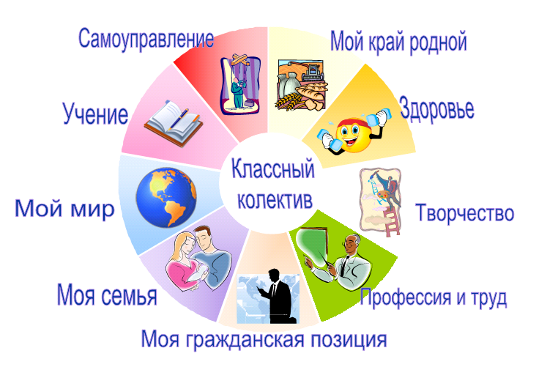
В школе работают кружки по следующим направлениям:
- Научно-техническое – 10 учащихся.
- Художественно-эстетическое-10 учащихся.
- Эколого-биологическое-10 учащихся.
- Культурологическое- 20 учащихся.
-Шахматы-13 учащихся.
Всего-63 учащихся.
Из них:
1-4 классы- 2;
5-8 классы- 41;
9-11 классы- 20.
Дети с ограниченными возможностями – 3.
Одарённые дети- 13.
Проведён мониторинг посещения учащимися ОО учреждений дополнительного образования в районе:
- «Белая ладья» (шашки, шахматы)- 24.
- «Мое село» (краеведение) – 7.
- «Баллы» (национальные танцы) – 37.
- «Теремок» (театр) – 25.
- «Искорки» (вокал) - 23.
- Греко-римская борьба- 5.
- Бокс- 24.
-Кройки и шитья -15.
В школе издается газета «Поиск», которая освещает школьную жизнь в фотоматериалах. Редактор – Узденова А.А.
Школа является участником программ :
«Формирование нравственных ориентиров личности, основанных на приоритете общечеловеческих ценностей».
«Школа-центр воспитания толерантной личности».
«Школа- центр творчества и формирования социально ориентированных взглядов личности в условиях сельской местности».
Программа духовно-нравственного развития и воспитания обучающихся.
Программа внеурочной деятельности обучающихся 1- 4, 5-9, 10 классов в соответствии с ФГОС НОО, ФГОС ООО, ФГОС СОО.
Школьная целевая комплексная воспитательная программа.
Программа воспитательной компоненты в МОУ «СОШ имени А.М. Ахматова» с.п. Былым в условиях введения ФГОС.
В школе работает музеи:
- Меня к истокам возвращает память.
- Школа… Воистину ты достойна вскормившей тебя высоты!
В рамках воспитательной программы «Излеу» («Поиск») по инициативе педагогов ОО Ахматова З. М., Ахматовой Р.Х., Узденовой А.А., школьного органа ученического самоуправления, родителей и учителей собрали ценный материал по теме: «Мёртвые живы, пока есть живые, чтобы о них вспоминать».На торжественный митинг, посвященный Дню Великой Победы советского народа в Великой Отечественной войне, вся школа вышла нарядная, с цветами, флажками, шарами и портретами ветеранов войны. В этом году в преддверие праздника была проведена большая работа по сбору материала для организации шествия «Бессмертного полка». В результате, было оформлено 187 стендера с портретами и именами уроженцев села, призванных в армию. Шествие «Бессмертного полка» начинается после митинга у памятной стелы в центре села и завершилось у братской могилы в районе старого Былыма возложением цветов и венков. Пока у Победы будут внуки и правнуки «Бессмертный полк» будет жить! Великий праздник! Великая Победа! Помним! Гордимся! Благодарим!

В школе работают творческие объединения:
- Вокальная группа
- Радиотехнический
- «Умелые ручки»
- «Зелёные патрули»
- Юный журналист.
Школа сотрудничает: (Соглашение о культурном сотрудничестве)
МОУ ДОД «ЦРТДЮ имени М.Мокаева». МОУ ДОД ДЮСШОР. ДШИ г.о. Прохладный. МОУ «СОШ № 8 им. А.С. Пушкина» г.о. Прохладный. Объединение прохладненских художников и мастеров искусств «Ренессанс». МБОУ «Гимназия №6» г.о. Прохладный. Союз писателей КБР. Общественная палата КБР. Дворец культуры с.п. Быллым. ЦБС (филиал).Совет старейшин с.п. Былым.
Соглашение подписали: 1."Детская школа искусств местной администрации г.о. Прохладный КБР", в лице директора Перегуда Натальи Васильевны. 2. "МОУ СОШ№8 имени А.С.Пушкина" г.о.Прохладный КБР, в лице директора Потекиной Юлии Константиновны. 3.МБОУ "Гимназия №6" г.о.Прохладный КБР, в лице директора Долговой Алевтины Валерьевны. 4. Объединение прохладненских художников и мастеров декоративно-прикладного искусства "Ренессанс", в лице председателя объединения Ненашевой Татьяны Викторовны. 5. Дубко Наталья Николаевна - генеральный директор ОАО "Прохладненский Хлебзавод". 6. Лаврова Ольга Владимировна - завуч школы искусств. 7. Союз писателей КБР, в лице председателя Беппаева Муталипа Азноровича. 8. Кабардино -Балкарская республиканская организация профсоюза работников транспортного и дорожного хозяйства в лице председателя Головатенко Анны Васильевны. 9. Общественная Палата КБР, в лице заместителя председателя Комиссии по молодежной политике, спорту и патриотическому воспитанию Котляровой Марии Абрамовны. 10. Шокуев Кадир Баталович - философ, литературный критик, преподаватель КБГУ. 11. Совет старейшин с.п. Былым, в лице Ахматова Х.А. 12. Ахматов З.М. заместитель директора МОУ « СОШ имени А.М. Ахматова» с.п. Былым. 13. Афашокова Л.И.- зав. филиалом ЦБС.
Все участники встречи уверены, что культурное сотрудничество является важным объединяющим элементом всего комплекса межнациональных и межконфессиональных отношений, будет способствовать укреплению добрососедских отношений между районами. Дружба обогащает всех!
В школе создана материально-техническая базадля осуществления воспитательного процесса:
-актовый и спортивный залы;
-кабинет музыки;
-кабинет ИЗО;
-залы музеев;
-кабинет психолога;
- кабинет социального педагога;
-ресурсный кабинет;
- библиотека

Воспитательная работа строится по следующим направлениям.
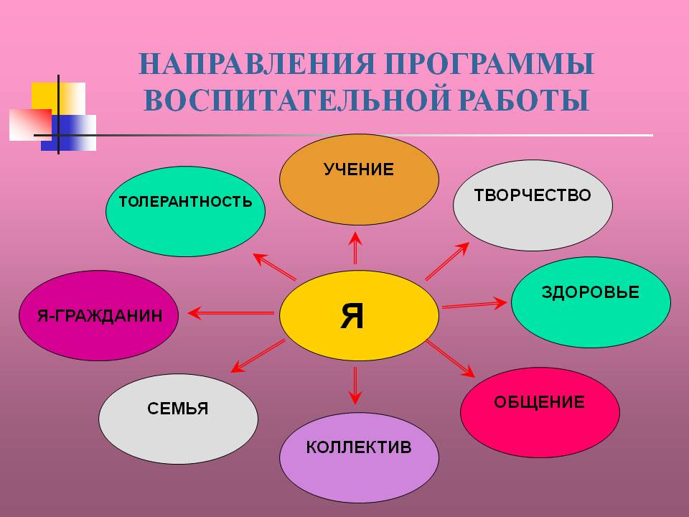
Духовно-нравственное. Гражданско –правовое. Гражданско-патриотическое. Трудовое. Эколого-биологическое. Спортивно-оздоровительная. Научно-техническая. Работа с родителями. Познавательная. Художественно-эстетическое.
Успех воспитания невозможен без знания реальных закономерностей, присущих человеческой природе, без опоры на глубинные знания бытия, становления и развития личности.
Концепция воспитательной системы школы, выстраивается с ориентацией на модель выпускника как гражданина-патриота, образованного человека, личность свободную, культурную, гуманную, способную к саморазвитию и самообразованию.Такой системный подход позволяет сделать педагогический процесс более целесообразным, управляемыми, исамое важное, эффективным.
Тема нашего образовательного учреждения по воспитательной работе: «Формирование социокультурных компетенций и целостной картины мира через воспитание духовности, толерантности, гражданственности и патриотизма»
Исходя из вышесказанного, главной целью воспитательной работы школы является:
- Создание условий для адаптации и самореализации личности в современной социокультурной среде,
- Воспитание гражданственности и любви к Родине, нравственности и толерантности на основе общечеловеческих ценностей, правосознания, национальной и религиозной терпимости,
- Воспитание свободной, гуманной, духовной, самостоятельной личности, обогащенной научными знаниями, готовой к сознательной творческой деятельности и нравственному поведению.
Для осуществления этой цели перед педагогами школы, классными руководителями, педагогами дополнительного образования стояли следующие задачи воспитательной работы:
- Развивать школьные традиции, создавая благоприятные условия для всестороннего развития личности учащихся.
- Способствовать развитию ученического самоуправления.
- Формировать активную гражданскую позицию и самосознание гражданина РФ.
- Способствовать формированию гражданско-патриотического сознания, духовно-нравственных ценностей.
- Способствовать развитию коммуникативных навыков и формированию толерантности и бесконфликтного общения.
- Поддерживать и развивать творческую активность учащихся во всех сферах деятельности.
- Совершенствовать формы оздоровительной работы с учащимися и привитие навыков здорового образа жизни.
- Продолжить работу по предупреждению правонарушений и безнадзорности среди несовершеннолетних и по предупреждению алкоголизма и наркомании среди подростков, Максимально вовлекать родителей в жизнь школы и привлекать их к реализации программы развития школы.
- Активизировать работу по изучению уровня воспитанности учащихся
- Совершенствовать систему методической работы с классными руководителями, педагогами дополнительного образования и родителями.
В школе работают два МО классных руководителей и педагогов дополнительного образования:
МО классных руководителей и педагогов дополнительного образования (ФГОС НОО) 1-4. Руководитель МО Картлыкова Л.А.
МО классных руководителей и педагогов дополнительного образования (ФГОС ООО, ФГОС СОО) 5-11. Руководитель МО Узденова А.А.
Методическими объединениями классных руководителей и педагогов дополнительного образования были определены пути реализации воспитательных задач:
- Личностный подход к воспитанию
- Гуманизация межличностных отношений путем реализации программы толерантности
- Организация идейной эмоциональной насыщенности жизнедеятельности учащихся
- Средовое воспитание подростка.
- Приобщение к системе духовных и культурных ценностей своего народа и народов России.
- Правовое воспитание ребенка и родителя, профилактическая работа по предотвращению правонарушений путем максимального привлечения детей к участию в жизни школы, класса, занятиях кружков, секций.
- Профилактическая работа по воспитанию здорового образа жизни и профилактика вредных привычек.
- Взаимодействие сфер образования , культуры и общественности в целях гражданско-патриотического и духовно-нравственного воспитания обучающихся.
- Укрепление сотрудничества с организациями, представляющими родительскую, ветеранскую, ученическую общественность, ведомства социальной сферы, участвующие в воспитательном процессе.
- Изучение и сохранение культурно-исторического наследия средствами музейной педагогики
Исходя из целей и задач воспитательной работы, были определены приоритетные направления воспитательной деятельности:
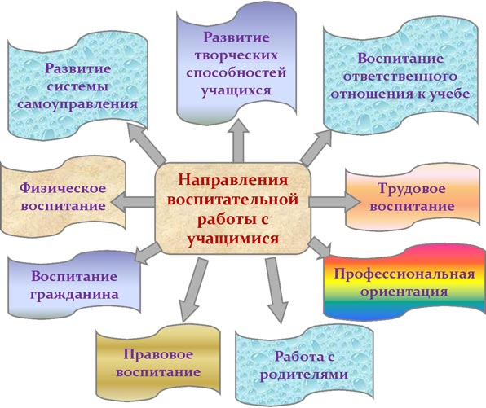
Учебно-познавательная деятельность - предполагает формирование у обучающихся эмоционально-положительного отношения к учёбе, знаниям, науке, людям интеллектуального труда. Это формирование культуры знаний, умения построения личностно-ориентированного содержания образования, стремления к самообразованию, а также создание имиджа и атмосферы познавательного комфорта школы.
Гражданско-патриотическое воспитание - включает в себя воспитание осознания учащимися как нравственной ценности причастности к судьбе Отечества, его прошлому, настоящему и будущему, воспитание интереса к истории родного края и Отечества, расширение представлений о своём селе, его истории и культуре, о героях Великой Отечественной Войны, тружениках тыла, воспитание чуткости, доброты и милосердия. Это работа музея, экскурсионная работа, работа с ветеранами.
Духовно-нравственное и нравственно-правовое воспитание - основано на развитии у школьников нравственных и этических норм жизни, формировании правил поведения. Это изучение правовой культуры, это деятельность по созданию правового всеобуча учащихся и родителей, формирование в школьном коллективе детей и взрослых уважительного отношения к правам друг друга, формирование качеств, от которых зависит культура поведения, культура труда и общения, профилактика правонарушений, усвоение понятий «права и обязанности», «настойчивость», «долг», «сдержанность», «управление собой», «порядочность».
Художественно-эстетическая деятельность,культурологическое воспитание - реализуется в процессе развития творчества и самостоятельности, выявление творческих способностей, наклонностей учеников, вовлечение их в разнообразную творческую деятельность, приобщение к национальным традициям и обычаям, культуре поведения.
Спортивно--оздоровительная деятельность и формирование здорового образа жизни - строится в процессе создания условий для сохранения и укрепления здоровья учащихся, в их воспитании стремления к здоровому образу жизни.
Трудовое и экологическое воспитание - осуществляется посредством формирования экологического поведения, обеспечивающего сохранения на Земле природы и человека, их, взаимодействия, создаёт условия для трудовой деятельности.
Развитие ученического самоуправления - подразумевает подготовку молодых граждан к участию в управлении своей страной, начиная с управления своим ученическим коллективом, формирование в школе демократических отношений между педагогами и учащимися, защита прав школьников, активизацию участия школьников в организации повседневной жизни своего коллектива.
Профориентационная деятельность - помогает учащимся в профессиональном становлении, жизненном самоопределении.
Основы безопасности жизнедеятельности - включают формирование сознательного и ответственного отношения к личной безопасности и безопасности окружающих, усвоение знаний и умений распознавать и оценивать опасные ситуации, определять способы защиты от них, оказывать само- и взаимопомощь, изучать правила дорожного движения и следовать им, основы медицинских знаний и здорового образа жизни, основы военной службы.
Совместная воспитательная работа школы и семьи - включает в себя совершенствование коллективной и индивидуальной работы с родителями, формирование эффективной системы взаимодействия родителей и учителей для создания благоприятной среды для сплочения детей в единый дружный коллектив, создание в школе благоприятных условий для свободного развития духовно богатой личности.
Работа по реализации направлений воспитательной работы школы.
Гражданско-патриотическое воспитание
Работа по гражданско-патриотическому воспитанию велась согласно плану работы школы по патриотическому воспитанию.
  - поисковая работа – уточняются списки наших односельчан призванных в ряды Красной Армии и тружеников тыла.
  - сбор материалов для музея.
  - патронат обелиска жителям села погибшим в годы Великой Отечественной войны. Памятник- войнам погибшим в годы Великой Отечественной войны.
  - Работа с тружениками тыла
  - встречи, круглые столы;
  - интервью для книги Памяти и для материалов по программе Дети войны;
  - уроки мужества;
  - организация праздников и концертов;
  - помощь труженикам тыла на дому;
  - сирень Победы, цветы Победы.
Традиционные школьные мероприятия:
февраль- День Защитника Отечества,
май – Памяти и Славы. «Бессмертный полк».
Акция «Часовой у Знамени Победы»
Формирование нравственных основ личности и духовной культуры.
Нравственно-правовое воспитание.
За основу работы этого направления взята программа « Духовно-нравственное воспитание обучающихся во внеурочной деятельности» школьников».. Классными руководителями и педагогами дополнительного образования в течение года проведена серия ситуационных классных часов, занятий-тренингов, направленных на формирование устойчивой нравственной позиции учащихся. Работа по воспитанию толерантности оставалась одной из приоритетных на 2016-2017 учебный год. Деятельность по данному направлению строится в соответствии с Программой толерантности, составленной Советом старшеклассников. Большая заинтересованность учащихся в организации подобных мероприятиях и активное участие в них позволяет судить о достаточно высоком уровне сформированности нравственных и духовных качеств учащихся. Результатом работы в данном направлении служат такие качества, как доброжелательность, сопереживание, терпимость детей и подростков по отношению друг к другу, присущие коллективу нашей школы, также итоги мониторинга уровня воспитанности.В нашей школе уровень воспитанности изучается по программе МОН КБР. «Программа мониторинга эффективности деятельности классного руководителя образовательных учреждений в КБР».При проведении диагностических процедур предлагалось выделить три уровня (Высокий, средний, низкий).В качестве критерия воспитанности личности школьника рассматриваются следующие показатели:
- Низкий уровень: слабое, неустойчивое положительное поведение, которое регулируется в основном требованиями взрослых и другими внешними стимулами и побудителями, самоорганизации и саморегуляции ситуативны. Выявлен у 8учащихся 3,8%.
- Средний уровень воспитанности характеризуется устойчивым стремлением к самоорганизации, активной общественной позицией, однако, еще недостаточно сформированной гражданской позицией, положительная самостоятельность в деятельности и поведении, общественная позиция ситуативна. Выявлен у 48,1% учащихся- 101.
- Высокий уровень воспитанности определяется устойчивой и положительной самостоятельностью в деятельности и поведении на основе активной общественной, гражданской позиции. Выявлен у 101 учащихся 48,1%.
Работа по формированию здорового образа жизни, по сохранению и укреплению здоровья учащихся.
Сохранение и укрепление здоровья учащихся осуществлялось по трем направлениям:- профилактика и оздоровление – физкультурная разминка во время учебного процесса для активации работы головного мозга и релаксации органов зрения, обучение навыкам самоконтроля и самодиагностики, горячее питание, физкультурно-оздоровительная работа;- образовательный процесс – использование здоровьесберегающих образовательных технологий, рациональное расписание;- информационно—консультативная работа – лекции, классные часы, родительские собрания, внеклассные мероприятия, направленные на пропаганду здорового образа жизни: слёты, спортивные соревнования, работа спортивных секций. Деятельность школы по сохранению и укреплению здоровья учащихся поставлена на хорошем уровне, но следует уделять больше внимания просветительской работе по пропаганде здорового образа жизни, активизировать работу отдела здоровья и спорта ученического самоуправления, для повышения доли участия школьников в формировании своего здоровья, создать творческие группы на уровне классных коллективов с выходом на общешкольный по пропаганде здорового образа жизни, продолжить информационно-консультативную работу для родителей с привлечением врачей-специалистов. Организация питания обучающихся является обязательным направление деятельности ОО по программе «Формирование культуры здорового питания школьников» Питание организовано соответствующими требованиями санитарно-гигиенических норм и правил. Всего детей, получивших горячее питание – 212. Количество детей из малообеспеченных семей, питающихся бесплатно за счёт средств местного бюджета (льготники) – 18. (11, 11 коп.) Количество детей 1-4 классов получивших бесплатное питание за счёт средств местного бюджета – 93. (11, 11 коп.) 5-11классы-18. (11,11 коп.) Количество детей получивших горячее питание за счёт родительских взносов: ФГОС НОО -93, ФГОС ООО – 85, ФГОС СОО- 13, 11 классы – 21.
Художественно-эстетическое воспитание
Незаменимым средством формирования духовного мира детей является искусство: литература, музыка, народное творчество, живопись. Оно пробуждает у детей эмоционально-творческое начало. Оно также тесно связано с нравственным воспитанием, так как красота выступает своеобразным регулятором человеческих взаимоотношений. Действенность эстетического воспитания прямо зависит от соблюдения принципа художественно-творческой деятельности и самодеятельности детей. Пение, народные танцы, сочинение песен, стихов, рассказов, театральные постановки знакомят детей с произведениями искусства, шлифуют исполнительские навыки, становятся содержанием духовной жизни, средством художественного развития, индивидуального и коллективного творчества, самовыражения детей. Именно поэтому мы уделяем большое внимание художественно-эстетическому развитию своих воспитанников. Кроме школьных творческих мероприятий ученики нашей школы активно участвуют и побеждают в районных, региональных мероприятиях.
Развитие ученического самоуправления
В 2017 году педагогический коллектив продолжал работу над вопросом организации самоуправления как на школьном уровне, так и в классных коллективах. В школе работает Совет старшеклассников и волонтёрский отряд, состоящий из учащихся 8-11 классов. Совет старшеклассников ставил своей целью организацию общешкольных дел по направлениям работы, так как участие в общешкольных мероприятиях развивает ответственность, инициативу в наших детях, содействует воспитанию общественной активности, выявляет лидерские качества личности и их коммуникативные способности. Руководитель –Узденова А.А.
Работа ученического самоуправления строится по схеме :
- Совет старшеклассников
- Активы классов
- «Пресс-центр»
- Культурологическое направление
- Патриотическое направление
- Спортивно-оздоровительная деятельность
- Эколого-трудовое направление
- Духовно-нравственное направление
- Учебно-познавательная деятельность
Работу школьного ученического самоуправления за истекший год можно признать удовлетворительной. Наиболее активными стали члены Совета старшеклассников: Тербулатов А., Хаджиева Л., Ахматова Л., Ахматов М, Жанатаев А, Мурачаева А, Афашоков М, КумыковаШ, Атабиева Ж, и др. Тербулатов А. – стал членом Республиканского Совета лидеров ученического самоуправления. Тербулатов А., Атабиева Ж. –стали членами молодёжного парламента Эльбрусского муниципального района.
Учащихся школы отличает активная жизненная позиция. Созданное в школе детское объединение «Излеу» наилучшим образом создаёт условия для удовлетворения потребностей обучающихся в реализации «пяти» само-самоорганизации, самодеятельности, самоуправления, самовоспитания и самообучения.
Однако, в следующем году следует: Более пристальное внимание уделить развитию ученического самоуправления в классных коллективах. Необходимо активизировать работу всех классных активов по направлениям. Школьному ученическому самоуправлению совместно с классными самоуправлениями организовывать больше мероприятий по всем направлениям воспитательной работы именно в классных коллективах. Спланировать работу и направить его деятельность на повышение качества образования, на повышение мотивации к учению .
Взаимодействие с родителями
Воспитательная работа школы не может строиться без учёта того, что индивидуальность ребёнка формируется в семье. Школа и семья- два важнейших воспитательно-образовательных института, которые изначально призваны пополнять друг друга и взаимодействовать между собой. В течение года велась работа с родителями или лицами их заменяющими. Целью которой было дать психолого-педагогические знания через родительские собрания, консультации администрации школы, классных руководителей, педагогов дополнительного образования, психолога, социального педагога по социальным вопросам, вопросам педагогической коррекции складывающихся отношений между детьми и взрослыми в отдельных семьях, родительские лектории, индивидуальные беседы об особенностях возраста и методах подхода к воспитанию ребенка, сохранению и укреплению здоровья, совместные субботники, спортивные и творческие мероприятия. Вся проделанная работа по данному направлению заслуживает удовлетворительной оценки. За истекший год было сделано немало, но остаются вопросы, над которыми необходимо работать: уровень посещаемости родительских собраний в некоторых классах.
Совершенствование работы классных руководителей и педагогов дополнительного образования.
На основе анализа воспитательной деятельности классного коллектива, можно сказать, что всеми классными руководителями в этом году были составлены планы воспитательной работы, где отражены следующие разделы:
- нравственное воспитание;
- эстетическое воспитание;
- патриотическое воспитание;
- формирование здорового образа жизни
- профориентация;
- работа с родителями.
Классные руководители ставили перед собой и решали следующие воспитательные задачи:
- сплочение детского коллектива;
- воспитание уважения к себе и окружающим;
- формирование культуры поведения, культуры общения;
- профилактика здорового образа жизни;
- организация ученического самоуправления;
- обеспечение тесных связей с семьей, вовлечение родителей в общественную жизнь класса и школы.
Классные руководители исследуют состояние и эффективность воспитательного процесса в классе, пользуясь методиками определения уровня воспитанности классного коллектива (и отдельно каждого ученика класса) во внешне поведенческом аспекте, изучает уровень развития коллектива по соответствующим составляющим. Умеют анализировать воспитательную работу в классе. Совместно с психологом определяют степень комфортности ученика в классном коллективе, степень адаптации в «переходных» классах. Планируют индивидуальную работу с учащимися. Индивидуальная работа классного руководителя с детьми, с родителями. Анализируя деятельность классных руководителей в течение года можно отметить, что в основе работы классных руководителей и педагогов дополнительного образования 1-х -11-х классов лежала совместная творческая деятельность детей и взрослых по всем направлениям воспитания. Здесь большая заслуга руководителей М.О. классных руководителей и педагогов дополнительного образования Картлыковой Л.А. и Узденовой А.А. Внеурочная деятельность в ОО была организована на основании приказа Минобр РФ «Об утверждении ФГОС НОО, ООО и СОО с целью организации внеурочной деятельности». Для введения внеурочной деятельности для родителей (законных представителей) учащихся было предложено 9 моделей организации внеурочной деятельности по направлениям. Наиболее продуктивной представлялась схема ведения внеурочной деятельности совместно с педагогами ОУ. Программа была составлена, учитывая пожелания родителей учащихся по 5-ти направлениям:
Научно-познавательное- 3 часа.
Художественно-эстетическое – 2 часа.
Спортивно-оздоровительное – 1 час.
Общественно-полезная деятельность -1 час.
Досуговые мероприятия – 1 час. Хороших результатов достигли следующие педагоги дополнительного образования: Толгурова Л.Х. – 3 класс, Шаваева Б.И. – 2 класс, Афашокова Р.С. – 7 класс, Кудаева И.С.-5 класс
В 2017 году были проведены следующие мероприятия:
1 | Театр в гостях у школьников Детский шоу-театр «VIOLA» представил вниманию учащихся начальных классов «Приключения клоуна Пети в волшебном саду». Дети с удовольствием приняли участие в играх и конкурсах, смотрели фокусы, живо реагировали на шутки актеров. Общение доставило удовольствие и детям и взрослым! | 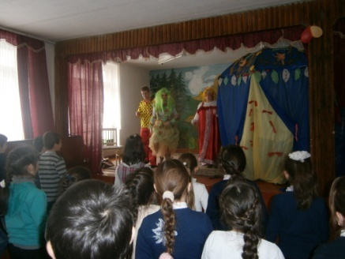
2 | Проведение профилактических, антинаркотических мероприятии с учащимися, родителями, педагогами. | 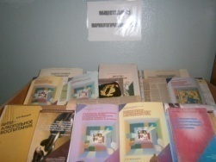  Кл. рук., педагоги дополнительного образования, уч-ся 1-11 классов.
3 | Проведение Дня профессионального самоопределения.  Проведение Дня профессионального самоопределения. | 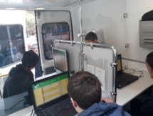  Кл.рук. 9-11 классов.  Уч-ся 9-11 классов.
4 | Конкурс "Курорты Северного Кавказа"  Команда школы, состоящая из учащихся 9-11 классов, заняла 3 место на заключительном этапе конкурса «Курорты Северного Кавказа» в Эльбрусском муниципальном районе. Мероприятие прошло в МОУ «Лицей №1» г.п. Тырныауз | 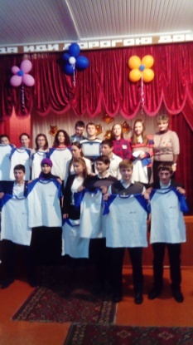
5 | Дружеский визит в ДШИ  г.о. Прохладный.(в рамках реализации образовательно-воспитательной программы) 18 февраля в рамках Договора о дружбе и сотрудничестве с открытым сердцем, хлебом – солью, под звуки национальной музыки и прохладненским караваем состоялась встреча на благодатной земле Былыма. Директор школы, Заслуженный работник образования КБР, Нуржан Манафовна Атакуева и заместитель директора по воспитательной работе Заурбек Мажидович Ахматов гостеприимно распахнули двери …….. | Администрация.  Ученическое самоуправление.  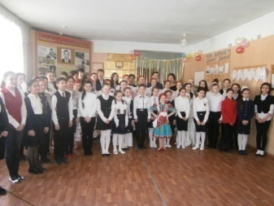
6 | День Защитника Отечества.  "А ну-ка, парни!"  Команда школы, состоящая из учащихся 10-11 классов, заняла 1 место на районном этапе Республиканского спортивно-патриотического конкурса "А ну-ка, парни!" и направлена на участие в республиканском этапе. | 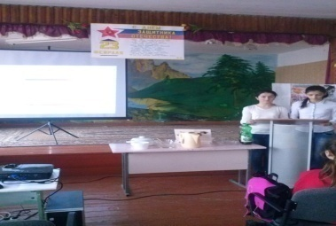  МО кл. рук. 1-11 классы.
7 | Итоги конкурса "Волшебная природа"  Поздравляем ученицу 11 класса Даванидзе Зурият и ученицу 10 класса Мурачаеву Алиму, ставших лауреатами I Всероссийского конкурса поделок из природного материала «Волшебная природа». | МО кл. рук. 1-11 классы.  Руководитель – Алиева Р.Х. получила от оргкомитета благодарственное письмо за помощь в организации и проведении I Всероссийского конкурса поделок из природного материала «Волшебная природа», который проводил Образовательный центр «Инициатива».
8 | День молодого избирателя. Выборы Совета ученического самоуправления  28 февраля 2017 г. в МОУ « СОШ имени А. М. Ахматова» прошли выборы в Совет школьного ученического самоуправления. Участвовали учащиеся 8-11 классов. На заседании вновь избранного Совета единогласно избран председатель Совета ученик 10 класса Тербулатов Алим. | Ахматова Р.Х.,  Узденова А.А.  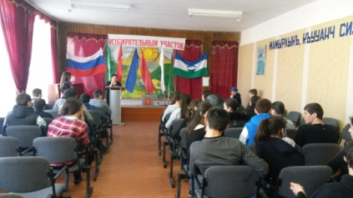
9 | "А ну-ка, парни!"  20 февраля в г. Нальчике прошел Республиканский смотр-конкурс "А ну-ка,парни!", в котором участвовала команда нашей школы, как победитель районного этапа. | Команда заняла 4 место. Кудаев Магомед занял 3 место в конкурсе капитанов. В целом, команда вернулась довольной своим участием в конкурсе.
10 | "Город мастеров" 28 февраля творческий коллектив школы «Оч.умелые ручки» принял участие в районном конкурсе-выставке «Город мастеров 2017», который ежегодно проводит «Центр развития творчества детей и юношества им. М.Х.Мокаева» Эльбрусского муниципального района. Даванидзе Зурият заняла 1 место в номинации «Ковроткачество», Мурачаева Алима – 1 место в номинации «Бумажная пластика». Дети с удовольствием участвовали в мастер-классах по изготовлению разных поделок, которые проводили учителя из школ. Творческие коллективы Центра творчества порадовали всех присутствующих концертом. | Руководителя Алиеву Р.Х. и объединение учащихся наградили грамотой и ценным подарком
11  12  13 | Гостей встретила хлебом-солью директор школы Перегуда Н.В., затем вокальный ансамбль «Колибри» исполнил несколько популярных песен. Далее мы были приглашены на центральную площадь, где начиналось одно из важнейших для православных мероприятий – праздник масленицы. Мы с удовольствием слушали разудалые казачьи песни, приняли участие в хороводе, в розыгрыше призов, в народной забаве – добыча призов со столба. Хусейнаев Рамазан при поддержке всех зрителей сумел достать главный приз – 10 сертификатов на посещение спа-салона. Праздник прошел на высокой эмоциональной ноте и все вернулись с огромным количеством впечатлений.  Театральные дни.  Балкарский театр имени К.Кулиева. «В поисках счастья»  ГКУК»Русский драматический театр имени М.Горького» «Лесной светофор» | 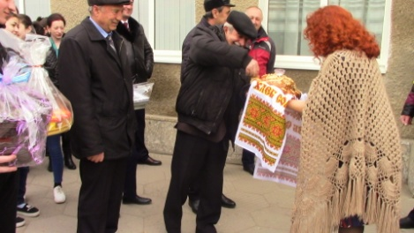  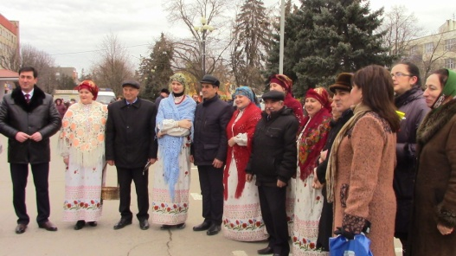  Классные руководители, педагоги дополнительного образования 1-7 классы.  Атакуева М.О. , уч-ся 5 класса.
14 | «Азап жол» Час истории.  Нарушение законности. Выселение балкарцев. | ЦБС.(филиал)  Толгурова Л.Х.  Уч-ся 8 класса.  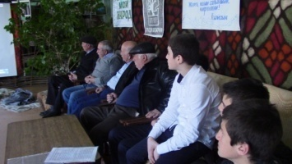
15 | Мамин день. Конкурс «А ну-ка девочки»!  «Вальс цветов». | Администрация школы.  Кл. рук. 1-11 кл.  Родители обучающихся 5-11 кл.  Уч-ся 9-11 кл.  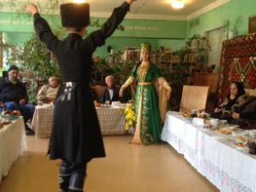
16 | Маленькая батарейка и её большой вред для окружающей среды. В рамках Всероссийской акции «Добрые уроки», приуроченной к Году экологии в России в школьной библиотеке провели мероприятие «Маленькая батарейка и ее большой вред для окружающей среды». Цель акции: Содействие в формировании личности на основе присущей российскому обществу системы ценностей, через вовлечение учащихся в акцию «добрые уроки», развитие социальной активности обучающихся. | 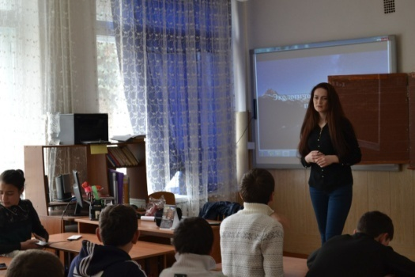
17 | Фестиваль дружбы «Прохладный-Нальчик-_Былым» | 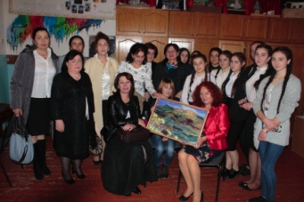
18 | Выставка-конкурс в КБГУ к 60-летию возвращения балкарцев на Родину  27 марта Центр балкарской культуры им. К.С.Отарова КБГУ  организовал выставку-конкурс декоративно-прикладного искусства балкарцев,  приуроченный ко Дню возрождения балкарского народа и в связи  Поздравляем победителей общероссийского конкурса детского творчества "Звездочка" в номинации "Очумелые ручки" Даванидзе Зурият (11 кл.) и Мурачаеву Алиму(10 кл.). Конкурс проводил Центр МГИА КЛИОиО "Юный интеллектуал". | 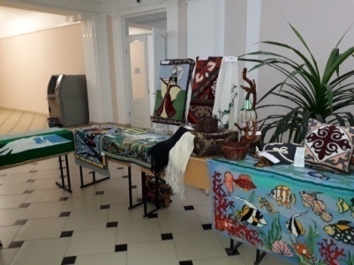
19 | Экологический урок В связи с обращением регионального отделения партии «Единая Россия» наша школа приняла участие в акции «Сделаем вместе» и провела экологический урок на втором уроке 5апреля 2017 года в 5-9 классах. Урок подготовили: учитель биологии Афашокова З.И. и учитель географии Баразбиева А.И. с учащимися 6 класса. На уроке присутствовали: Азубеков М.Т. – зам.главы администрации Эльбрусского муниципального района . | 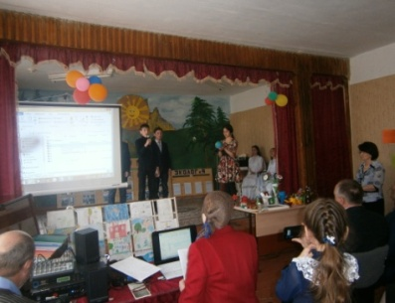
20 | . Экскурсия на предприятие ООО "Gipsell" В В рамках акции « Неделя без турникетов» учащиеся 10 класса во главе с классным руководителем Узденовой А. А. побывали на предриятии ООО «Gipsell». В начале экскурсии технический директор Тохаев Хийса рассказал о становлении предприятия, затем предложил побывать в различных цехах производства. Ребята с интересом слушали рассказ о том, какие виды строительных смесей и плит производятся, куда отправляется продукция. Учащиеся задавали вопросы, на которые получили полные ответы руководителя производства. | 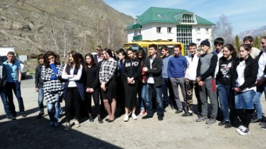
21 | 4 мая в 11 часов в рамках всероссийской акции «Читаем детям о войне» в школе прошло мероприятие в 1-4 классах, подготовленное библиотекарем Шаваевой Б.И. совместно с зав. сельской библиотекой Афашоковой Л.И. В начале мероприятия минутой молчания почтили память павших в Великой Отечественной войне. О значимости этого праздника для нашей страны детям рассказала методист по ИКТ Алиева Р.Х. Далее рассказы В.Драгунского «Арбузный переулок» и Ю.Минаева «Мешок овсянки» прочитали Ахматова Л.М. и Толгурова Л.Х. Потом дети дружно обсудили прочитанные рассказы. | 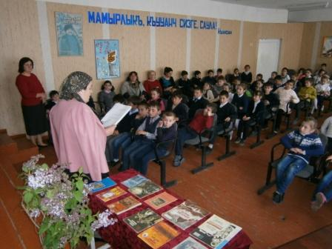
22 | Республиканский конкурс «Ёлюмсюз Малкъар»,приуроченное 60-летию со Дня восстановления национальной автономии балкарского народа. | Афашокова Ж. 3-место (сочинение)  Руководитель-Афашокова Р.С.  Энеева Л. 2-место(сочинение)  Руководитель -Ахматова М.М.  Даванидзе З. 1-место (ворсовые ковры)  Руководитель-Алиева Р.Х.  Кудаева Б. 3-место (предметы интерьера)  Руководитель-Алиева Р.Х.  Мурачаева А. 2-место (предметы интерьера)  Руководитель-Алиева Р.Х.  Тохаева Ф. 2-место (ворсовые ковры)  Руководитель-Алиева Р.Х.
23  24  25 | Литературная гостиная. «Земля моя, как ты любима мной» 105-лет К. Отарову.  Акция «Часовой у Знамени Победы»  24 апреля в школе прошла торжественная линейка, посвященная встрече Знамени Победы.  Передача Знамени Победы МОУ "Лицей№1"  25 апреля прошла торжественная передача Знамени Победы представителям МОУ "Лицей№1" г.Тырныауз. | ЦБС(филиал), Кудаева И.С., Толгурова Л.Х.  Администрация.  Кл. рук. и педагоги дополнительного образования. Уч-ся 1-11 классов.  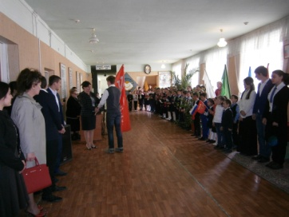  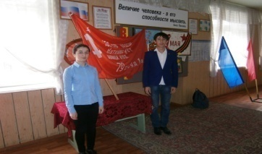  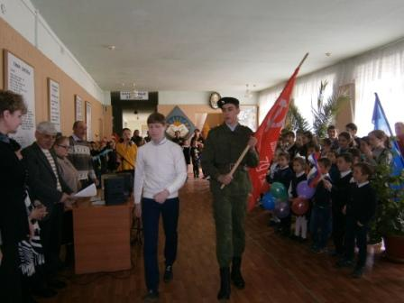
26  27  28  29  30  31  32  33 | Бессмертный полк!  Торжественный марш в г.Тырныауз. 9 мая делегация нашей школы приняла участие в торжественном марше в г. Тырныауз, посвященном 72 годовщине Победы в Великой Отечественной войне.  "Радуга творчества"  Поздравляем участников Всероссийского ( дистанционного ) творческого конкурса с международным участием «Рукоделие» (г. Красноярск) в рамках конкурса «Радуга творчества»:  -Афашокову Мариям- ученицу 10 класса за занятое 1 место в номинации «Поделка» за работу «Абажур витражный»;  -Даванидзе Зурият- ученицу 11класса за занятое 1 место в номинации «Поделка» за работу «Коврик танцующая пара»;  - Мурачаеву Алиму- ученицу 10 класса за занятое 1 место в номинации «Поделка» за работу «светильник Фантазия» и « Сундучок плетеный».  "Марш парков-2017"  12 мая прошел заключительный этап районного конкурса «Марш парков-2017», который ежегодно проводят совместно ФГБУ «Национальный парк «Приэльбрусье», МУК « Районный краеведческий музей» и МУ «Управление образования». По итогам конкурса команда нашей школы заняла 3 место, в номинации детский художественный конкурс «Сохраним заповедную природу» ученик 10 класса Мерзоев Къууанч занял 1 место, в номинации лучший реферат на тему «Сохраним заповедную природу» ученик 7 класса Баразбиев Тамерлан занял 2 место. Победителей и призеров конкурсов, а также руководителей наградили грамотами и ценными призами.  День памяти Адыгов (черкесов)  Праздник « До свидания, школа»!  Прощание с начальной школой!  26 мая 4 класс прощался с начальной школой. Звучали песни, стихи, шутки о прожитых вместе годах. В адрес первой своей учительницы Ахматовой Любовь Муниаминовны было сказано много трогательных слов благодарности. Праздничное чаепитие украсил великолепный торт с фотографией класса и журнальной страницей  Выпускной Бал! | 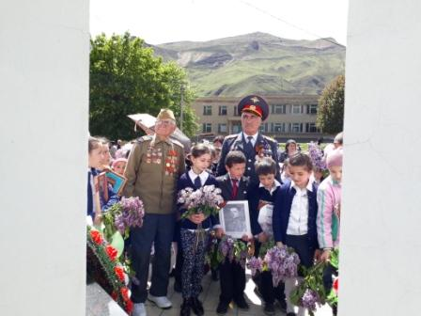  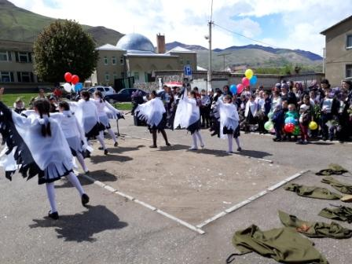  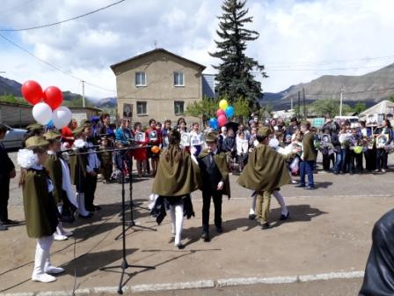  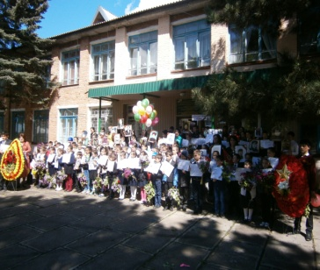  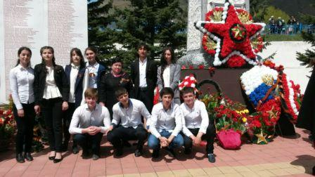  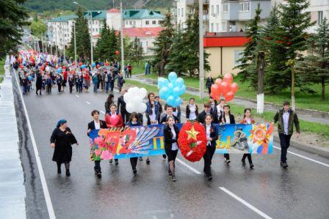  Дипломом за высокопрофессиональную подготовку победителей Всероссийского конкурса поделок «Рукоделие» награждена учитель ИЗО и технологии Алиева Рауханият Хамзатовна.  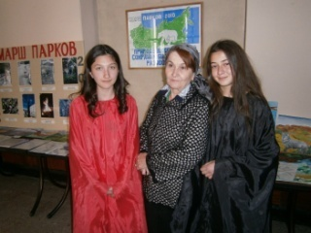  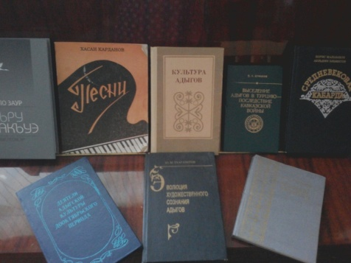  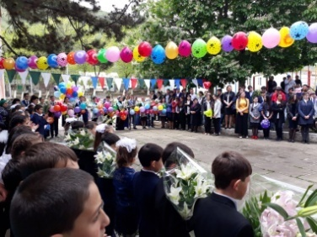  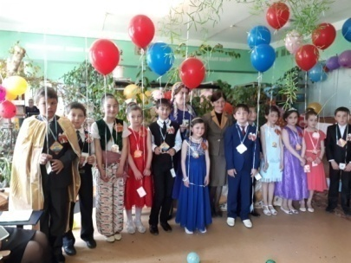  Шерстюкова Т.К., Шаваев К.Т., Афашокова Р.С. Уч- ся 10 кл. Узденова А.А.

34 | День знаний.  День Государственности КБР. «Моя Кабардино-Балкария» | 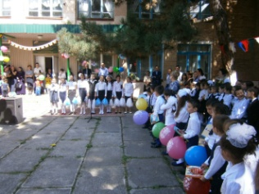  Администрация.  Кл. рук., педагоги дополнительного образования.  Шерстюкова Т.К., Шаваев К.Т.
35 | Всероссийский открытый урок по профессиональной навигации | 9-11 классы. Кудаев Р.М.
36 | День Адыгов. Школа совместно с ЦБС провели мероприятия, посвященные Дню адыгов(черкесов). | 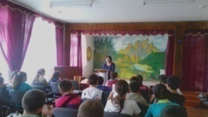
37 | Общешкольное родительское собрание. | Кл. рук., педагоги дополнительного образования.  Уч- ся 1-11 классов.
38 | Профориентационная работа среди учащейся  молодёжи. | Узденова А.А. 11класс
39 | Районный конкурс военно- патриотических объединений ОО «Зарница» | Общекомандное 1-ое место.
40 | Ежегодная республиканская добровольческая акция «72 часа» | 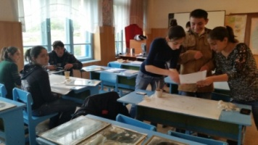  Волонтёрский отряд.
41 | День Учителя-2017. Сегодня в школе большой, торжественный праздник! День самоуправления. Они вели уроки, проводили с детьми перемены, чувствовали себя настоящими взрослыми. Завершился день праздничным концертом, подготовленным всеми учащимися школы под руководством Узденовой А.А. - классного руководителя 11 класса.  Спасибо всем за ПРАЗДНИК!!!!!! | Ученическое самоуправление школы. Узденова А.А.
42 | Единый урок безопасности в интернете | Классные руководители 1-11 классов.
43 | День Народного Единства! | Администрация.  Кл.рук. 1-11 кл., педагоги дополнительного образования,  родители уч-ся.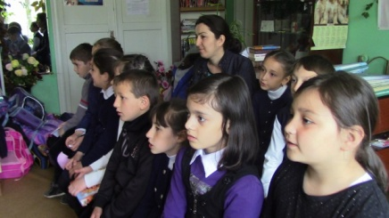
44 | Утренник « Золотая осень», «Осенние мотивы».  «Осенний бал» | 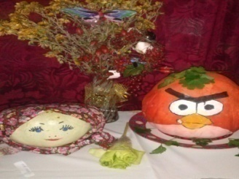  МО классных руководителей и педагогов дополнительного образования. Актив школьного ученического Совета.  Уч-ся 1-11кл.
45 | Мероприятие, посвященное 85- летию В.И. Белова. | Шаваева Б.И. – библиотекарь, Толгурова Л.Х.- педагог дополнительного образования, Алиева Р.Х.- учитель ИЗО.
46 | Фестиваль «Диалог культур» г. Прохладный | Учащиеся 11 класса. Узденова А.А.
47  48  49  50 | День Героев Отечества. 9 декабря в России отмечается день Героев Отечества. Учащиеся МОУ «СОШ имени А.М. Ахматова» с. п. Быллым заранее подготивили сообщения. Состоялись уроки Памяти. В зале музея школы учителя и ученики провели музейные уроки под названием: «Мертвые живы, пока есть живые, чтоб о них вспоминать»  День Конституции РФ. 11,12 декабря МО классных руководителей и педагогов дополнительного образования совместно с учителями истории провели праздничные мероприятия, посвященные Дню Конституции РФ. В рамках Дня прошли Часы истории, классные часы, уроки-презентации.  Международный День прав человека. 10декабря по предложению Генеральной Ассамблеи ООН (резолюция №423) начиная с 1950 года отмечается Международный День прав человека. В этом году он отмечается 68-ой раз. В рамках праздничных мероприятий, посвященных Дню прав человека, 11 декабря в МОУ «СОШ имени А.М. Ахматова» с. п. Быллым волонтерский отряд «Выбор» провел День прав человека. Волонтеры организовали беседы, уроки совместно с классными руководителями.  Вместе против Коррупции! «Вместе против коррупции»- под таким девизом Совет ученического самоуправления МОУ «СОШ имени А.М. Ахматова» с. п. Быллым провел внеклассное мероприятие. Активисты рассказали о причинах коррупции, формах, признаках. После диспута старшеклассники пришли к единому мнению: «Скажем коррупции «Нет!» За коррупцию расплачивается каждый из нас! | Ахматов З.М., Ахматова Р.Х.  Ахматов З.М., Ахматова Р.Х., МО классных руководителей и педагогов дополнительного образования 1-11 классов.  Ахматов З.М. Волонтёрский отряд «Выбор»  Ахматов З.М. Ахматова Р.Х. Классные руководители 6-11 классов. Совет ученического самоуправления.
51 | С Новым годом! 28 декабря в школе прошли новогодние утренники. Учащиеся 10 класса во главе с классным руководителем Баразбиевой А.И. веселили ребят, проводили игры, загадывали загадки. За выступления дети получали подарки от Деда Мороза и Снегурочки. В веселом хороводе вокруг елки мелькали карнавальные наряды, маски и веселые лица. С Новым годом всех! | Баразбиева А.И., учащиеся 10 класса. Классные руководители 1-11 классов, Педагоги дополнительного образования. 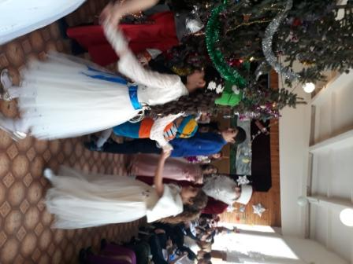
52 | "Мастерская Деда Мороза-2017" В конце декабря МКУДО «Центр развития творчества детей и юношества им. М.Х.Мокаева» Эльбрусского муниципального района традиционно провел конкурсную выставку «Мастерская Деда Мороза-2017». Наши дети ежегодно с удовольствием принимают участие в этом конкурсе. | Итоги конкурса: Кудаева Джамиля (8кл.) заняла 1 место в номинации «Новогодние аксессуары», Зашакуева Заира (7кл.) – 2 место в номинации «Символ года». Поздравляем девочек и желаем успехов в новых конкурсах. Руководитель – Алиева Р.Х.

По итогам анализа работы классных руководителей и педагогов дополнительного образования можно сделать вывод, что в следующем учебном году классным руководителям и педагогам дополнительного образования необходимо :
- Провести диагностику уровня воспитанности, по итогам которой спланировать индивидуальную работу с учащимися.
- Способствовать развитию ученического самоуправления и волонтёрского движения на уровне классного коллектива и школы.
- Продолжить проведение уроков нравственности и формирование здорового образа жизни.
- Активизировать работу по расширению родительского актива и вовлечения большего числа родителей в работу класса и школы.
- Повышение методической и профессиональной культуры участников воспитательного процесса.
- Разнообразие форм профилактической работы по предупреждению безнадзорности и правонарушений, профилактике табакокурения и употребления нецензурной лексики.
- Активная и широкая пропаганда ЗОЖ, а также духовно-нравственного воспитания учащихся.
- Обеспечение новых подходов к организации воспитательного процесса и внедрение новых технологий воспитательной работы в воспитательный процесс.
Наша декларация.
Думать. Ставить цели. Решать. Делать. Помогать. Уважать. Дружить. Веселиться. Творить. Отвечать за всё.

Анализ деятельности ДО МОУ «СОШ имени А. М. Ахматова с. п. Былым за 2017учебный год
ДО является структурным подразделением МОУ «СОШ имени А. М. Ахматова с. п. Былым. Проектная мощность -120 мест. ДО посещает 127 детей. НА сегодняшний день ДО в основном охватывает весь дошкольный возраст детей полностью удовлетворяет потребности родителей в оказании дошкольных услуг. В настоящее время функционирует шесть групп: средняя ясельная группа (дети от 1.5 до 2-х лет)- 13 детей I-ая младшая группа (дети от 2 до 3-х лет) -15 детей; II-ая младшая группа (дети от 3-х до 4-х лет)- 19 детей; средняя группа (дети от 4-х до 5 лет)-27 детей; старшая группа (дети от 5 до 6 лет)_ 25 детей; подготовительная группа (дети от 6 до 7 лет)-28 детей. Кадровая работа
- Создание (корректировка) плана-графика повышения квалификации и переподготовки педагогических, руководящих работников в связи с введением ФГОС дошкольного образования.- Повышение квалификации педагогических работников через систему внутреннего обучения. Создание рабочей группы. Цель работы: построение работы ДО в соответствии с ФГОС ,создание благоприятных условий для полноценного проживания ребенком дошкольного детства, формирование основ базовой культуры личности, всестороннее развитие психических и физических качеств в соответствии с возрастными и индивидуальными особенностями, подготовка ребенка к жизни в современном обществе.Создавая единое пространство детства, мы руководствуемся самым главным направлением в работе педагогического взаимодействия и развития способностей. За многие годы работы в ДО сложились свои традиции, которые сохраняют и приумножают в своей совместной деятельности и дети, и педагоги, и родители. Доступность, качество и эффективность – ориентиры современного образования, которые предъявляют повышенные требования к дошкольным учреждениям. Идеи социализации и гуманизации, индивидуализации образовательных и оздоровительных маршрутов, освоение инноваций, переход на качественно новый этап развития определили цели, задачи, содержание нашего дошкольного учреждения.Создание эффективной системы, обеспечивающей оптимальные условия для полноценного и своевременного развития детей, личностного роста каждого ребёнка и каждого педагога в едином образовательном пространстве. Финансово-хозяйственная деятельность - Обновление и оснащение предметно- пространственной развивающей среды. -Разработка локальных актов (внесение изменений в них), регламентирующих установление заработной платы работников учреждения. Материально техническое обеспечение - Обеспечение соответствия предметно-пространственной развивающей среды требованиям ФГОС ДО. Методическая работа в ДО в целом оптимальна и эффективна, имеются позитивные изменения профессиональных возможностей кадров и факторов, влияющих на качество воспитательно-образовательного процесса в ДО:
-все воспитатели понимают суть происходящих в дошкольном образовании изменений; у всех сформирована внутренняя мотивация к обновлению образовательного процесса в ДО; -90% педагогов используют в работе с детьми личностно-ориентированную модель взаимодействия; -35% педагогов активно используют в своей работе метод педагогического проектирования; -57% активно используют ПК и информационно-коммуникативные технологии в своей профессиональной деятельности; 36% пользуются электронными пособиями в работе с детьми; -42% педагогов, содействуя развитию внешних связей, активно участвовали в различных мероприятиях района, муниципалитета. I.Краткая информация о ДО
Показа-  тели | Всего в ДО |  |  |  |  |  | От 1 года до 3 лет |  |  |  |  | От 3 лет и старше |  |  |  |  | Количество выпускных групп
Показа-  тели | 2013-  2014  Уч .г. | 2014-  2015  Уч .г. | 2015-  2016  уч. г. | 2016-  2017  уч. г. |  | 2013-  2014  уч. г. |  | 2014  2015  Уч .г. | 2015-  2016  уч. г. | 2016-  2017  Уч. г. | 2013-  2014  уч. г. |  | 2014-  2015  Уч .г. | 2015  2016  Уч .г. | 2016-  2017  Уч. г. | 2013-  2014  Уч .г. |  | 2014-  2015  уч. г. | 2015-  2016  Уч .г. | 2016-  2017  Уч .г.
Кол-во групп | 5 | 5 | 6 | 6 |  | 1 |  | 1 | 2 | 1 | 5 |  | 5 | 4 | 6 | 1 |  | 1 | 1 | 1
Кол-во детей в группах | 117 | 121 | 125 | 127 |  | 21 |  | 22 | 30 | 13 | 96 |  | 99 | 95 | 114 | 26 |  | 27 | 15 | 20
II. Сведения о здоровье воспитанников:
Наименование показателей | № строки | Всего зарегистрировано случаев заболевания | Из них у воспитанников в возрасте 3 года и старше
1 | 2 | 3 | 4
Всего: | 01 | 241 | 201
В том числе: бактериальная дизентерия | 02 | - | -
Энтериты, колиты и гастроэнтериты, вызванные установленными, не установленными и неточно обозначенными возбудителями | 03 | 1 | 1
Скарлатина | 04 | - | -
Ангина (острый тонзиллит) | 05 | 4 | 4
Грипп острые инфекции верхних дыхательных путей | 06 | 184
Пневмонии | 07 | 1 | 4
Несчастные случаи, отравления, травмы | 08 | 1 | 1
Другие заболевания | 09 | 50 | 47
III. Характеристика педагогических кадров: ДО МОУ «СОШ имени А.М.Ахматова» с.п. Былым
В ДО работают 15 педагогов. Из них 7 человек - с высшим образованием, 8 человек– со средним специальным образованием, 1 педагог – со званием «Почетный работник общего образования Российской Федерации»- 6.7% ;2 педагога – с высшей категорией- 13.3 %;2 педагога – с первой квалификационной категорией- 13.3 %;10 педагогов – с соответств. на занимаемую должность- 66.7%;7 педагогов с высшим образованием -46.7 %;8 педагогов со средним специальным образованием- 53.3 %.
Стаж педагогической деятельности: От 2 до 10 лет – 26.7 %. От 10 до 15 лет – 6.7%. От 15 до 20 лет – 13.3 %. От 20 лет и более – 53,3 %
V. Задачи работы ДО 2016-2017 уч. году степень их реализации:
2016-2017 уч.г.
Задачи работы ДО | Ожидаемый результат
1. Совершенствование работы по охране и укреплению здоровья воспитанников посредством обеспечения индивидуального подхода и организации совместной деятельности с семьей по здоровьесбережению | Снижение показателя пропуска дней по болезни одним ребенком, в среднем в месяц 2,5.,согласно муниципального задания, за счет создания эффективной системы работы , направленной на повышение уровня оздоровительной и лечебно- профилактической работы.
2. Повышение качества образования путем внедрения в практику работы новой модели воспитательно-образовательной работы и системы планирования в соответствии с №273 - ФЗ «Закон об образовании в Российской Федерации» и ФГОС | Создание предметно-развивающего пространства в соответствии со стандартами дошкольного образования .  Повышение профессиональной компетентности педагогов ФГОС в работу ДО.  Разработка и корректировка программы с целью приведения её к требованиям ФГОС ДО.  Подведение итогов работы дорожной карты.  Мониторинг качества предоставления образовательных услуг.
3. .Повышение эффективности работы. Оказание своевременной и адекватной потребностям ребенка помощи. | Совершенствование модели индивидуальных образовательных маршрутов за счет внедрения в работу специалистов новых развивающих и педагогических технологий.  Повысить уровень подготовки детей к школьному обучению
Внедрение новых форм взаимодействия с родителями для социализации детей к условиям дошкольного образования.

Обеспечение полноценного развития детей, не посещающих ДО, за счет расширения сотрудничества с социальными партнерами.
5.Продолжить работу в рамках федерального широкомасштабного эксперимента «Обеспечение преемственности между дошкольным и начальным обучением в условиях введения ФГОC по направлению «Подходы к организации непрерывного познавательного развития детей дошкольного и младшего школьного возрастов» (3-й год) | Реализация образовательной среды, ориентированной на эффективное развитие познавательной сферы ребёнка в период формирования готовности детей к школе и их начального обучения в школе.
VI.Повышение квалификации педагогов по ФГОС ДО (% высчитывается от общего числа педагогов в ДО):
Всего педагогов  в ДО | Прошли курсовую подготовку по ФГОС ДО  "Обновление содержания дошкольного образования в условиях реализации ФГОС" | Прошли курсовую подготовку по теме:  Формирование готовности педагогов к работе в сетевом инклюзивном образовательном пространстве
15 чел. | 15 чел. | 6 чел.
100% | 100% | 40%
VII. Курсы переподготовки:
Всего педагогов  в ДО | Прошли курсовую подготовку | Название курсов | Кол-во пед.
15 чел. | 15 | «Менеджмент в образовании»;  «Образование детей дошкольного возраста»;  «Родной(балкарский) язык и литература в образовательной организации»  «Организация физкультурно – оздоровительной деятельности в ДОУ» | 1  12  1  1
100 % | 100%

Вывод: курсы переподготовки педагоги прошли 100%
VIII. Организационно - педагогические мероприятия по реализации годовых задач:
Время проведения | Тема мероприятия | Категория и количество участников
ноябрь | Подготовка и проведение осеннего бала | Музработник,воспитатели
декабрь | Подготовка и проведение новогодних утренников | Музработник,воспитатели
январь | Подбор и разработка сценариев ко дню защитника Отечества.  Деловая игра с воспитателями "Если хочешь будь здоров" | Музработник,воспитатели,медсестра,ст. воспитатель
февраль | "День Защитника Отечества"  Общее родительское собрание | Зав.,ст.воспит.,воспит.,музработник,  родители.
март | "Международный женский день -8 Марта" | Зав.,ст.воспит.,воспит.,музработник,  родители
апрель | "День космонавтики"  "День Земли"  Подготовка к конкурсу "Воспитатель года России - 2017" | Зав.,ст.воспит.,воспит.,музработник
май | "День победы"  Конкурс "Воспитатель года России - 2017"  Сказка "Про ленивую Дуняшу и волшебника Ох",театр.  Литературно - музыкальный час ,посвященный году экологии "Пусть всегда будет чистой Земля" | Зав.,ст.воспит.,воспит.,музработник  Зав.,ст.воспит.,воспит.,музработник,библиотекарь  Старшая группа
июнь | Игра - викторина "Умники и умницы"  Игровая программа"Когда мои друзья со мной"  Спортивное мероприятие "Лето красное-пора прекрасная"  Кукольный спектакль колобок"  День сказки в ДО | ст.воспит.,воспит.,музработник,библиотекарь  Старшая группа  Средняя группа  Кукольный театр  Коллектив ДО,родители
Высшей формой методической работы является педагогический совет. В ДО проводятся педагогические советы, которые включают теоретический материал: (доклады, сообщения, аналитический материал, анализ состояния работы по направлениям, итоги диагностики и мониторинга). Были подготовлены и проведены педагогические советы: В сентябре 2016 года был проведён установочный педсовет, где были утверждены план учебно-воспитательной работы, расписание занятий, был проведен инструктаж по ТБ и охране жизни и здоровья детей, задачи и перспективы развития дошкольного отделения, план работы по повышению уровня квалификации педагогов: аттестация, самообразование, курсовая переподготовка.
Педсовет в ноябре 2017 года был организован в форме круглого стола «Физкультурно-оздоровительная работа в контексте ФГОС ДО».Активное участие приняли все педагоги ДО.Педсовет в январе 2017 года состоялся в форме деловой игры по теме: «Педагогическое руководство и условия оптимизации развития познавательной активности, интереса у дошкольников в рамках реализации ФГОС ДО». Заключительный педсовет состоялся в мае 2017 года, где были подведены итоги воспитательно- образовательной работы за учебный год. Следующей формой повышения педагогического уровня педагогов являются консультации. Нужно отметить, что в этом учебном году расширился круг тематики консультаций, особенно воспитателей интересовал вопрос ФГОС дошкольного образования, составление единой рабочей программы, календарно-тематическое планирование. Открытые просмотры занятий. Они позволяют всем увидеть, как работают коллеги, использовать их позитивный опыт, осознать свои недочеты. Кроме того, педагоги учатся анализировать особенности учебно- воспитательного процесса в целом, а также занятий или досуговой деятельности в группе, что позволяет самим педагогам, включаться в процесс управления качеством образования. Для выявления проблем, в работе воспитателей и своевременной коррекции воспитательно-образовательной работы в ДО рабочей группой использовались разные виды контроля. Были осуществлены: Оперативный контроль «Организация режима в группах, его выполнение»», который показал, что во всех возрастных группах соблюдены требования к безопасности для жизни и здоровья детей, соблюдаются санитарно-гигиенические требования по оформлению помещений, оформление предметно-развивающей среды педагогически целесообразно. Сюжетно-ролевые игры, дидактические пособия, детская литература – всё подобрано в соответствии с возрастом детей, удобно расположено, позволяет детям самостоятельно, по своему желанию формировать игровое пространство. Тематический: Цель: выявление уровня знаний, умений, навыков воспитанности детей. Оценка профессионального умения воспитателя. Анализ предметно - развивающей среды в группах. Отмечена положительная динамика, активность и творчество педагогов в создании игровой и развивающей предметной среды в группах. В группах обновлены игровые уголки, в каждой группе дополнены спортивным оборудованием физкультурные уголки. Выводы: активизировать деятельность педагогов по созданию развивающей среды в ДО соответственно следующим принципам: 1.содержательно-насыщенной, 2.трансформируемой, 3.полифункциональной, 4.вариативной, 5.доступной, 6. безопасной.
Организация работы в адаптационный период в группе раннего развития. Положительные результаты контроля за деятельностью педагогов в адаптационный период. В этой группе проводилась большая разъяснительная работа с родителями, целесообразно применялся щадящий режим, в этой группе в основном наблюдалась адаптация лёгкой степени, дети в течение 2-х недель привыкали к режиму детского сада, охотно шли в группу к воспитателям, у них наблюдался спокойный сон и жизнерадостное настроение. Педагоги стимулировали интерес детей к познавательным занятиям, на прогулке соблюдался активный двигательный режим, обучали навыкам соблюдения санитарно-гигиенических норм. Анализ организации подготовки детей к школе в подготовительной к школе группе показал высокий уровень компетентности педагогов и мотивационную готовность дошкольников, поступающих в первый класс. Педагоги данных возрастных групп продемонстрировали высокий уровень организации самостоятельной деятельности детей по данному разделу, использование разнообразных методов и приёмов в работе, создали соответствующую предметно-развивающую среду в группе. Анализ планов воспитательно-образовательной работы с детьми показал, что работа с дошкольниками по воспитанию положительного отношения к школе (игры, беседы, занятия, экскурсии) проводятся в системе, с творческим подходом, продумана взаимосвязь с другими видами деятельности (продуктивная, игровая деятельность, чтение художественной литературы). Из беседы с детьми, наблюдений за их играми и самостоятельной деятельностью было выявлено наличие у дошкольников интереса. Самостоятельности и активности, а также знаний детей о школе. Педагоги успешно взаимодействовали с родителями будущих первоклассников: проводили родительские собрания о готовности детей к школе, индивидуальные устные консультации в стендовой информации. Всё это позволяет прогнозировать высокую степень готовности выпускников к школе. Создание предметно-развивающей среды по развитию речи. Тематический контроль был проведён во всех возрастных группах ДО. В группах оборудованы книжные уголки в хорошо освещённом месте, в наличии художественная литература, иллюстрации по теме дня, регулярная сменяемость материала, присутствуют разнообразные дидактические и настольно-печатные игры, театры разных видов. В системе проводится непосредственно образовательная деятельность по развитию речи. В течение года посещались открытые занятия, праздники, методические мероприятия. Были организованы индивидуальные консультации для будущих первоклассников и их родителей. Наши педагоги принимали активное участие в конкурсах различного уровня. Итогом работы всего педагогического коллектива можно считать качественный анализ уровня подготовки детей к обучению в школе, уровень развития детей и соответствие возрастной норме. Анализ успеваемости первоклассников продемонстрировал высокий уровень профессионализма этих педагогов. Деятельность коллектива ДО в течение 2016-2017 года была разнообразной и многоплановой. Достигнутые результаты работы, в целом, соответствуют поставленным в начале учебного года целям и задачам. Проведенный анализ образовательной деятельности показал на необходимость продолжить работу в следующих направлениях: - систематическая работа по сохранению и укреплению здоровья через организацию среды, повышающей двигательную активность детей; - развитие игровой, поисковой, экспериментальной деятельности дошкольников; -развитие педагогической компетентности в вопросах организации работы по внедрению Стандарта дошкольного образования в ДО. Таким образом, система работы с педагогическими кадрами должна ориентироваться на выбранную в коллективе педагогов цель, которая определяет формы, методы и содержание деятельности каждого воспитателя и всего педагогической коллектива по развитию профессионального мастерства и повышения качества образования.
IX. Работа с родителями: 9.1.Социальный паспорт ДО:
 |  | 2017 г.
 |  | Количество
Всего детей |  | 127
Контингент | Мальчиков | 69
Контингент | Девочек | 58
Социальный  состав семьи | Полные семьи | 86
Социальный  состав семьи | Неполные семьи | 6
Социальная характеристика семьи | Многодетные | 40
Социальная характеристика семьи | В семье есть безработные | 119
Социальная характеристика семьи | В семье есть дети-инвалиды | -
9.2 Мониторинг лонгитюдного обследования по образовательной области "Развитие речи". Возраст: вторая младшая группа.
Цель: изучить особенности понимания и смыслового восприятия связной речи.
С целью определения степени освоения детьми образовательной программы и влияния образовательного процесса, организованного в ДО, на развитие детей в 2016 -2017 учебном году проводился мониторинг достижения детьми, планируемых результатов освоения образовательной программы. В течение года данный мониторинг был проведен воспитателем два раза. Сбор информации основывался на использовании следующих методик: -систематические наблюдения, беседы; - организация специальной игровой деятельности; -получение ответов на поставленные задачи через педагогические ситуации; анализ продуктов детской деятельности.

Вторая младшая группа | Всего детей | Высокий уровень | Средний уровень | Низкий уровень
 | 18 | 10 | 5 | 3
% от общего числа детей, начало года |  | 56% | 27.5% | 16.5%
 | 18 | 12 | 4 | 2
% от общего числа детей, конец года |  | 67% | 22% | 11%
Анализ показал, что почти все воспитанники группы владеют речью как средством общения и культуры. они сопровождают речью игровые и бытовые действия. Обогащен ,пополнен активный словарь; развитие связной, грамматически правильной диалогической речи; развитие речевого творчества; развитие звуковой и интонационной культуры речи, фонематического слуха; на протяжении всего года знакомили детей с книжной культурой ,детской литературой, без существенных пропусков последовательно пересказывают небольшие произведения. Необходимо в следующем году продолжать вести работу по обогащению у них словаря, закреплению умения вести диалоги , монолог, отвечать на вопросы, принимать игровые задачи, общаться с взрослыми и сверстниками. Уделять внимание становлению самостоятельности, целенаправленности и саморегуляции собственных действий. Многим детям необходимы занятия с логопедом для коррекции речи. Вывод: Сравнительный анализ результатов мониторинга в начале и в конце 2016 - 2017 учебного года показывает рост усвоения детьми программного материала по образовательной области "Развитие речи",то есть прослеживается положительная динамика развития ребенка по всем образовательным областям. В основном показатели выполнения программы находятся в пределах среднего и выше среднего уровней. Уменьшился процент воспитанников, нуждающихся в коррекционной работе. Это означает, что применение в педагогической практике рабочей программы благотворно сказывается на результатах итогового мониторинга. Таким образом ,образовательная деятельность в младшей группе реализуется на достаточном уровне. Очевиден положительный результат проделанной работы, знания детей прочные. Дошкольники второй младшей группы способны применять их в повседневной деятельности. 9.3.Готовность детей к обучению в школе:
Группа | Всего детей | Готов | Не готов
 | 2016-2017уч.г. | 2016-2017уч.г. | 2016-2017уч.г.
Подготовительная | 28 | 20 | 8
Вывод: Руководство ДО осуществлялось в соответствии с Уставом ДО и Законодательством РФ. В ДО соблюдается исполнительская и финансовая дисциплина. Общее санитарно-гигиеническое состояние ДО (питьевой, световой, тепловой и воздушный режимы) соответствуют требованиям СанПиН. В ДО созданы материально – технические и медико – социальные условия пребывания детей. В 2016/2017 учебном году 20 детей в возрасте 6,6 до 7 лет зачислены в первый класс . Степень готовности воспитанников к школьному обучению соответствует возрасту и индивидуальным особенностям развития, этому способствовала планомерная и систематическая работа воспитателей и специалистов. Общий вывод: Качество образовательных услуг, оказываемых в ДО, находится на достаточно высоком уровне, о чем свидетельствуют результаты мониторинга образовательного процесса выполнения ООП, отзывы родителей воспитанников, так и родителей, чьи дети только готовятся к поступлению в детский сад. В детском саду функционируют: 6 групп с 12 часовым пребыванием.Дошкольное учреждение укомплектовано на 105.8 %.
Дошкольное образовательное учреждение реализует отечественную педагогическую систему, ведет образовательную политику в соответствии с законодательными и нормативными актами: № 273 – ФЗ «Закон об образовании в Российской Федерации», Федеральным государственным образовательным стандартом дошкольного образования. Образовательный процесс регламентируется основной образовательной программой дошкольного учреждения, разработанной участниками проектной группы детского сада и утвержденной на педсовете. В основную образовательную программу ежегодно вносятся необходимые коррективы. Содержание образования в ДО дифференцируется по следующим направлениям развития: физкультурно-оздоровительное, познавательно-речевое, социально-личностное, художественно-эстетическое и реализуется в различных формах организации педагогического процесса. Наилучшие результаты приносит деятельность коллектива учреждения по направлениям: познавательно-речевое развитие детей. На среднем уровне проходит индивидуальная работа с детьми, имеющими ярко выраженные способности в той или иной области познания, через составление индивидуальных планов развития ребенка и четкой реализации этих планов работы педагога с ребенком. Из всего изложенного выше можно сделать вывод: В ДО созданы все условия для всестороннего развития детей дошкольного возраста, эффективной работы педагогического коллектива
- Задачи воспитательно-образовательной работы в 2016/2017 учебном году реализованы, планы воспитательно-образовательной работы с детьми и методической работы выполнены .
- Выявлены положительные результаты развития детей по всем направлениям, с учётом реализации образовательных маршрутов.
- Методическая работа в ДО в целом оптимальна и эффективна.
- Деятельность всего детского отделения находится на соответствующем уровне.
- В ДО увеличился процент посещаемости детей.
- Уменьшился процент заболеваемости детей.
По-прежнему на новый учебный год актуальной остается задача сохранения и укрепления здоровья детей, воспитания стремления к здоровому образу жизни, сотрудничества в области здоровьесбережения с семьями воспитанников и социумом. Важно вести систематический мониторинг заболеваемости и физкультурно-оздоровительной работы, выявляющий факторы, влияющие на укрепление или ухудшение здоровья детей.Достичь полноценного развития ребенка можно только при тесной взаимосвязи его физического (телесного) и психического (духовного) развития. Невозможно обеспечить психическое и физическое здоровье ребенка, его эмоциональное благополучие, если не учитывать в воспитании их тесную взаимосвязь и взаимозависимость. Оздоровительную направленность должна иметь вся организация жизнедеятельности ребенка в ДО 3. Владение сотрудниками компьютерной и информационной техникой и использование в профессиональной деятельности информационно-коммуникативных технологий (ИКТ) позволяют любому учреждению оптимизировать свою работу. В ДО уже много лет компьютерная техника используется для хранения обработки документов, планов, аналитических материалов и другой информации, помогает в организации воспитательно-образовательного процесса с детьми, методической работе с педагогами. Ресурсы Интернет используют в профессиональной деятельности большинство наших педагогов и сотрудников. Несомненно, что активное использование информационно-коммуникативных технологий и повышение ИКТ-компетентности педагогов, а также компьютеризация дошкольного детства будут актуальными и необходимыми и в ближайшие годы. Исходя из вышеизложенного: целью всего воспитательно-образовательного процесса будет охрана жизни и укрепление здоровья детей, своевременная коррекция имеющихся нарушений; создание условий для полноценного гармоничного развития каждого ребенка на уровне индивидуальных возможностей; достижение детьми психологической готовности к школьному обучению, стабилизация психофизического развития детей с ограниченными возможностями здоровья для успешной интеграции в общеобразовательную школу и общество сверстников.

